Įsakymas netenka galios 2015-01-15:
Valstybinė kelių transporto inspekcija prie Susisiekimo ministerijos, Įsakymas
Nr. 2B-255, 2014-12-22, paskelbta TAR 2015-01-14, i. k. 2015-00612
Dėl Valstybinės kelių transporto inspekcijos prie Susisiekimo ministerijos viršininko įsakymų pripažinimo netekusiais galios

Suvestinė redakcija nuo 2011-10-12 iki 2015-01-14

Įsakymas paskelbtas: Žin. 2005, Nr. 135-4876, i. k. 1052213ISAK002B-313

VALSTYBINĖS KELIŲ TRANSPORTO INSPEKCIJOS PRIE SUSISIEKIMO MINISTERIJOS VIRŠININKAS

Į S A K Y M A S
DĖL TRANSPORTO PRIEMONIŲ, JŲ ELEKTRINIŲ IR (ARBA) ELEKTRONINIŲ SURENKAMŲJŲ MAZGŲ IR SISTEMŲ TIPO PATVIRTINIMO TAISYKLIŲ DĖL ELEKTROMAGNETINIO SUDERINAMUMO

2005 m. spalio 29 d. Nr. 2B-313
Vilnius

Vadovaudamasis 2001 m. sausio 17 d. Lietuvos Respublikos Vyriausybės nutarimo Nr. 44 „Dėl transporto priemonių ir sudėtinių transporto priemonių dalių atitikties įvertinimo“ (Žin., 2001, Nr. 7-194; 2004, Nr. 143-5231) 3.1 punktu bei įgyvendindamas 1972 m. birželio 20 d. Tarybos direktyvą 72/245/EEB dėl valstybių narių įstatymų, reglamentuojančių radijo trukdžių slopinimą motorinėse transporto priemonėse su kibirkštinio uždegimo varikliais, suderinimo,
1. Tvirtinu Transporto priemonių, jų elektrinių ir (arba) elektroninių surenkamųjų mazgų ir sistemų tipo patvirtinimo taisykles dėl elektromagnetinio suderinamumo (pridedama).
2. Technikos skyriui įsakymą paskelbti „Valstybės žiniose“ ir Valstybinės kelių transporto inspekcijos tinklalapyje.

INSPEKCIJOS VIRŠININKAS VIDMANTAS ŽUKAUSKAS
PATVIRTINTA
Valstybinės kelių transporto inspekcijos prie
Susisiekimo ministerijos viršininko
2005 m. spalio 29 d. įsakymu Nr. 2B-313

TRANSPORTO PRIEMONIŲ, JŲ ELEKTRINIŲ IR (ARBA) ELEKTRONINIŲ SURENKAMŲJŲ MAZGŲ IR SISTEMŲ TIPO PATVIRTINIMO TAISYKLĖS DĖL ELEKTROMAGNETINIO SUDERINAMUMO

I. BENDROSIOS NUOSTATOS

1. Transporto priemonių, jų elektrinių ir (arba) elektroninių surenkamųjų mazgų ir sistemų tipo patvirtinimo taisyklės dėl elektromagnetinio suderinamumo (toliau – Taisyklės) nustato transporto priemonių ir jų sudėtinių dalių arba atskirų techninių mazgų elektromagnetinio suderinamumo reikalavimus, susijusius su:
1.1. elektromagnetiniu atsparumu elektromagnetiniams trukdžiams, kuriuos sukelia su tiesioginiu transporto priemonės valdymu, vairuotojo, keleivio ir kitų kelių eismo dalyvių apsauga susijusios funkcijos;
1.2. trikdžiais, galinčiais sutrikdyti vairuotoją ar kitus kelių eismo dalyvius;
1.3. elektromagnetinių trukdžių kontrole, siekiant, kad elektromagnetiniai trukdžiai netrikdytų jos ir netoliese esančios transporto priemonės elektrinės ir elektroninės įrangos veikimo;
1.4. pagalbinių prietaisų, kurie gali būti įmontuoti modifikuojant transporto priemonę, spinduliuojamų elektromagnetinių trukdžių kontrole.
2. Taisyklės parengtos įgyvendinant 1972 m. birželio 20 d. Tarybos direktyvą 72/245/EEB dėl valstybių narių įstatymų, reglamentuojančių radijo trukdžių slopinimą motorinėse transporto priemonėse su kibirkštinio uždegimo varikliais, suderinimo (toliau – Direktyva 72/245/EEB), 1989 m. liepos 17 d. Komisijos direktyvą 79/494/EEB, derinančią su technikos pažanga Tarybos direktyvas 70/157/EEB, 70/220/EEB, 72/245/EEB, 72/306/EEB, 80/1268/EEB ir 80/1269/EEB dėl motorinių transporto priemonių (toliau – Direktyva 89/491/EEB), 1995 m. spalio 31 d. Komisijos direktyvą 95/54/EB, derinančią su technikos pažanga Tarybos direktyvą 72/245/EEB dėl valstybių narių įstatymų, reglamentuojančių radijo trukdžių slopinimą motorinėse transporto priemonėse su kibirkštinio uždegimo varikliais, suderinimo ir iš dalies pakeičiančią Direktyvą 70/156/EEB dėl valstybių narių įstatymų, reglamentuojančių motorinių transporto priemonių ir jų priekabų tipo patvirtinimą, suderinimo (toliau – Direktyva 95/54/EB), 2004 m. spalio 14 d. Komisijos direktyvą 2004/104/EB, derinančią su technikos pažanga tarybos direktyvą 72/245/EEB dėl transporto priemonių radijo trukdžių (elektromagnetinio suderinamumo) ir iš dalies pataisančią Direktyvą 70/156/EEB dėl valstybių narių įstatymų, reglamentuojančių variklinių transporto priemonių ir jų priekabų tipo patvirtinimą, suderinimo (toliau – Direktyva 2004/104/EB) ir 2005 m. liepos 25 d. Komisijos direktyvą 2005/49/EB, iš dalies keičiančią Tarybos direktyvą 72/245/EEB dėl transporto priemonių radijo trukdžių (elektromagnetinio suderinamumo) ir Tarybos direktyvą 70/156/EEB dėl valstybių narių įstatymų, reglamentuojančių motorinių transporto priemonių ir jų priekabų tipo patvirtinimą, suderinimo, siekiant jas suderinti su technikos pažanga (toliau – Direktyva 2005/49/EB).

II. SĄVOKOS

3. Šiose Taisyklėse vartojamos sąvokos:
3.1. atskiras techninis mazgas (toliau – ATM) – elektrinis ir (arba) elektroninis surenkamasis mazgas ar sistema, kurių EB tipo patvirtinimą galima gauti atskirai nuo transporto priemonės; ATM galima naudoti tik vienos ar keleto konkrečių transporto priemonių gamybai;
3.2. būtinasis dažnių juostos plotis – tam tikra spinduliavimo klasė, dažnių juostos plotis, kurio pakanka užtikrinti informacijos perdavimą nustatyta sparta ir nustatytomis sąlygomis užtikrinti privalomą kokybę;
3.3. elektrinė ir (arba) elektroninė sistema (toliau – EES) – elektrinis (-iai) ir (arba) elektroninis (-iai) prietaisas (-ai) arba jų komplektas (-ai) su visomis susijusiomis elektros jungtimis, kurie yra transporto priemonės dalis, tačiau kuriems nebūtina suteikti atskiro EB tipo patvirtinimo;
3.4. elektrinio ir (arba) elektroninio surenkamojo mazgo tipas (toliau – EESM tipas) – elektriniai ir (arba) elektroniniai surenkamieji mazgai, iš esmės nesiskiriantys šiais požymiais:
3.4.1. EESM atliekamomis funkcijomis;
3.4.2. bendruoju elektrinių ir (arba) elektroninių sudėtinių dalių išdėstymu;
3.5. elektrinis ir (arba) elektroninis surenkamasis mazgas (toliau – EESM) – elektrinis ir (arba) elektroninis prietaisas arba jų komplektas (-ai) su visomis elektros jungtimis ir instaliacija, skirtas įmontuoti transporto priemonėje ir atliekantis vieną ar daugiau specialių funkcijų; gamintojo arba jo įgaliotojo atstovo prašymu EESM galima patvirtinti kaip sudėtinę dalį arba ATM;
3.6. elektromagnetinė aplinka – tam tikroje vietoje esančio elektromagnetinio reiškinio visuma;
3.7. elektromagnetiniai trukdžiai – bet koks elektromagnetinis reiškinys (elektromagnetinis triukšmas, pašalinis signalas arba pačios sklidimo aplinkos pasikeitimas), kuris gali pakenkti transporto priemonės, sudėtinės (-ių) dalies (-ių) arba ATM ar bet kokio kito greta transporto priemonės eksploatuojamo prietaiso, įrangos ar sistemos veikimui;
3.8. elektromagnetinis atsparumas – transporto priemonės, sudėtinės (-ių) dalies (-ių) arba ATM (-ų) gebėjimas veikti nenukrypstant nuo nustatytų darbinių parametrų, jeigu tuo pačiu metu spinduliuojami (nustatyti) elektromagnetiniai trukdžiai, t. y. radijo siųstuvų perduodami radijo dažnio signalai arba pramonės, mokslo ir medicinos aparatūros spinduliuotė, kuri transporto priemonės atžvilgiu yra vidinė arba išorinė;
3.9. elektromagnetinis suderinamumas – transporto priemonės, sudėtinės (-ių) dalies (-ių) ar ATM gebėjimas savo elektromagnetinėje aplinkoje veikti pagal nustatytus reikalavimus ir niekam toje aplinkoje nesukelti nepriimtinų elektromagnetinių trukdžių;
3.10. įgaliota institucija – Valstybinė kelių transporto inspekcija prie Susisiekimo ministerijos (toliau – Inspekcija);
3.11. informacinis aplankas – visas aplankas (byla), pareiškėjo pateikiamas techninei tarnybai (laboratorijai) arba įgaliotai institucijai, kuriame yra informacinis dokumentas, brėžiniai, nuotraukos ir kt.;
3.12. informacinis dokumentas – šių Taisyklių 1 ir 2 prieduose pateiktas dokumentas, kuriame nurodyta, kokius duomenis turi pateikti pareiškėjas;
3.13. informacinis paketas – informacinis aplankas su įgaliotos institucijos ar techninės tarnybos (laboratorijos) pridėtais bandymo protokolais ir (ar) kitais dokumentais;
3.14. nejuostinis spinduliavimas – būtinajam dažnių juostos pločiui artimo dažnio (-ių) spinduliavimas, kurį sukelia moduliavimo procesas, išskyrus šalutinį spinduliavimą;
3.15. plataus dažnių diapazono spinduliavimas – spinduliavimas, kurio dažnių diapazonas yra didesnis nei tam tikros matavimo aparatūros ar imtuvo dažnių diapazonas (Tarptautinis specialus radijo trukdžių komitetas (CISPR) 25, 2-asis leidimas);
3.16. siauro dažnių diapazono spinduliavimas – spinduliavimas, kurio dažnių diapazonas yra mažesnis nei tam tikros matavimo aparatūros ar imtuvo dažnių diapazonas (Tarptautinis specialus radijo trukdžių komitetas (CISPR) 25, 2-asis leidimas);
3.17. su elektromagnetiniu atsparumu susijusios funkcijos – funkcijos, kurios:
3.17.1. susijusios su tiesioginiu transporto priemonės valdymu:
3.17.1.1. turinčios įtakos, jeigu nesilaikoma nustatytų jų parametrų arba jeigu pakeičiama su jomis susijusi sudėtinė dalis (pavyzdžiui: variklis, pavara, stabdžiai, pakaba, vairo mechanizmas, greičio ribotuvai);
3.17.1.2. turinčios įtakos vairuotojo užimamai padėčiai (pavyzdžiui: sėdynės arba vairaračio padėtis);
3.17.1.3. turinčios įtakos matomumui (pavyzdžiui: artimosios priekinės šviesos, priekinio stiklo valytuvai);
3.17.2. susijusios su vairuotojo, keleivio ir kitų kelių eismo dalyvių apsauga (pavyzdžiui: oro pagalvės ir saugos diržai);
3.17.3. galinčios, trikdyti vairuotoją ir kitus kelių eismo dalyvius, jeigu neužtikrinamas sklandus jų atlikimas:
3.17.3.1. susijusios su optiniais trikdžiais (pavyzdžiui: posūkių rodiklių, stabdymo žibintų, šoninių gabaritinių žibintų, galinių gabaritinių žibintų, avarinio sustojimo ženklo veikimu, įspėjamaisiais indikatoriais, lemputėmis arba rodikliais pateikiančiais su šių Taisyklių 3.17.1 arba 3.17.2 punktuose nurodytomis funkcijomis susijusią klaidingą informaciją, kurią gali tiesiogiai matyti vairuotojas);
3.17.3.2. susijusios su akustiniais trikdžiais (pavyzdžiui: klaidingas nuo vagystės saugančio įtaiso, signalo įsijungimas).
3.17.4. susijusios su transporto priemonės duomenų magistralės veiksmingumu; užkirtus kelią duomenis perduoti transporto priemonės duomenų magistralės sistemomis, kuriomis perduodami duomenys, reikalingi kitoms su elektromagnetiniu atsparumu susijusioms funkcijoms pagal nustatytus reikalavimus užtikrinti;
3.17.5. turinčios įtakos privalomiesiems transporto priemonės duomenims (pavyzdžiui: tachografui, kilometražo skaitikliui), jeigu neužtikrinamas sklandus jų atlikimas;
3.18. sudėtinė dalis – EESM ar EES, kurių EB tipo patvirtinimą galima gauti atskirai nuo transporto priemonės;
3.19. šalutinis spinduliavimas – nepageidaujami signalai, neatitinkantys būtinojo dažnio juostos pločio dažnio (-ių), sukuriami moduliavimo proceso metu, kurių lygį galima sumažinti nedarant įtakos atitinkamam informacijos perdavimui; apima harmoninius, parazitinius spinduliavimus, abipusio moduliavimo sudedamąsias ir dažnio keitimą, išskyrus nejuostinį spinduliavimą;
3.20. techninė tarnyba (laboratorija) – juridinis asmuo, įgaliotos institucijos pripažintas kaip bandymų laboratorija ir jos vardu atliekantis konkrečius bandymus ar tyrimus, siekiant įvertinti transporto priemonių ir (arba) jų sudėtinių dalių technines charakteristikas bei parametrus; techninės tarnybos (laboratorijos) turi atitikti standarto LST EN ISO/IEC 17025:2000 reikalavimus ir turėti tai patvirtinantį dokumentą;
3.21. transporto priemonė – motorinė transporto priemonė, skirta naudoti keliuose, turinti ne mažiau kaip keturis ratus ir didesnį kaip 25 km/val. maksimalų konstrukcinį greitį, ir jos priekabos, išskyrus bėgiais važiuojančias transporto priemones bei žemės arba miškų ūkyje naudojamus traktorius ir visus judriuosius mechanizmus;
3.22. transporto priemonės elektros instaliacija – maitinimo įtampos, šynų sistemos (pavyzdžiui, CAN), signaliniai arba antenos laidai, kuriuos sumontuoja transporto priemonės gamintojas;
3.23. transporto priemonių tipas – transporto priemonės, iš esmės nesiskiriančios šiais požymiais:
3.23.1. variklio skyriaus bendruoju dydžiu ir forma;
3.23.2. elektrinių ir (arba) elektroninių sudėtinių dalių bendruoju išdėstymu ir bendrąja elektros instaliacijos schema;
3.23.3. pirmine medžiaga, iš kurios pagamintas transporto priemonės kėbulas arba karkasas (pavyzdžiui: plieno, aliuminio ar stiklo pluošto kėbulo karkasas); apdailai naudojant kitas medžiagas, transporto priemonė nepriskiriama kitam tipui, jeigu nepakinta pagrindinė kėbulo medžiaga; apie tokius pakeitimus būtina pranešti Inspekcijai;
3.24. 24 GHz mažojo nuotolio radijo ryšio įrenginiai – įranga, atliekanti automobilyje įrengto radaro funkcijas, padedanti išvengti transporto priemonių susidūrimo, kurios dažnių diapazonas 24,15 +/– 2,50 GHz; 24 GHz radijo dažnių juosta teikiama eksploatuoti automobilinių mažojo nuotolio radijo ryšio įrenginių ultraplačiajai juostos daliai, kai vidutinis galios tankis neviršija 41,3 dBm/MHz ekvivalentinės izotropinės spinduliuotės galios, o didžiausia galios tankio vertė yra 0 dBm/50MHz, išskyrus dažnius, mažesnius nei 22 GHz, kai vidutinis galios tankis neviršija 61,3 dBm/MHz ekvivalentinės izotropinės spinduliuotės galios; 24,05–24,25 GHz radijo dažnių juosta yra skiriama siauros juostos spinduliuotės modai arba komponentui, kurį gali sudaryti nemoduliuotas nešlys, o didžiausia galios tankio vertė yra 20 dBm; leistinas darbinis režimas maksimalaus spinduliavimo virš 10dBm ekvivalentinės izotropinės spinduliuotės galios metu yra ribojamas 10 proc.; spinduliuotės 23,6–24 GHz juostoje, pakyla 30o ar aukščiau horizontaliosios plokštumos turi būti sumažintos mažiausiai 25 dB automobiliniams mažojo nuotolio radijo ryšio įrenginiams, kurie išleisti į rinką iki 2010 m., ir mažiausiai 30 dB – po šios datos;
3.25. Neteko galios nuo 2006-05-28
Punkto naikinimas:
Nr. 2B-167, 2006-05-18, Žin. 2006, Nr. 60-2171 (2006-05-27), i. k. 1062213ISAK002B-167

III. TRANSPORTO PRIEMONIŲ EB TIPO PATVIRTINIMAS DĖL ELEKTROMAGNETINIO SUDERINAMUMO

4. Paraišką gauti transporto priemonės EB tipo patvirtinimą dėl elektromagnetinio suderinamumo Inspekcijai pateikia transporto priemonės gamintojas arba jo įgaliotas atstovas. Kartu su šia paraiška pridedamas transporto priemonės informacinis aplankas. Jame turi būti informacinis dokumentas, atitinkantis šių Taisyklių 1 priedą.
5. Transporto priemonės gamintojas parengia aprašą apie visas atitinkamas transporto priemonės EES arba EESM, kėbulo formas, kėbulo medžiagos variantus, elektros instaliacijos schemas, variklio variantus, transporto priemonės variantus, kurių vairas įrengtas kairėje arba dešinėje transporto priemonės pusėje, ir transporto priemonės bazės variantus.
6. Gamintojas ir Inspekcija abipusiu sutarimu iš aprašo pasirenka tipinę transporto priemonę, kuri turi būti išbandyta. Transporto priemonė pasirenkama atsižvelgiant į gamintojo pasiūlytas EES. Iš aprašo galima pasirinkti vieną arba daugiau išbandytinų transporto priemonių, jeigu gamintojas ir Inspekcija abipusiu susitarimu nusprendžia, kad yra naudojamos skirtingos EES, kurios palyginus su įmontuotomis pirmoje tipinėje transporto priemonėje turėtų didelės įtakos transporto priemonės elektromagnetiniam suderinamumui.
7. Transporto priemonę (-es) pagal šių Taisyklių 6 punkto nuostatas galima pasirinkti tik pagal tuo metu gaminamus transporto priemonės ir EES derinius.
8. Ataskaitą apie atliktus bandymus gamintojas turi pridėti prie paraiškos. Visus pateiktus duomenis Inspekcija įvertina EB tipo patvirtinimo sertifikatui išduoti.
9. EB tipo patvirtinimo bandymus atliekančiai techninei tarnybai (laboratorijai) tipinė transporto priemonė pateikiama pagal šių Taisyklių 6 punkto nuostatas.
10. Transporto priemonės gamintojas arba jo įgaliotas atstovas turi pateikti aprašą apie dažnių diapazonus, galios lygius, antenos padėtis ir radijo dažnių siųstuvų montavimo nuostatas net tada, jeigu transporto priemonei suteikiant EB tipo patvirtinimą joje neįmontuotas radijo dažnių siųstuvas. Šis reikalavimas turėtų būti taikomas visoms judriosioms radijo paslaugoms, kurios paprastai naudojamos transporto priemonėje. Suteikus EB tipo patvirtinimą ši, apraše pateikta, informacija turi būti prieinama viešai. Transporto priemonės gamintojai turi pateikti įrodymus, kad anksčiau minėtus siųstuvus įmontavus į transporto priemonę, nesuprastėtų jos darbiniai parametrai.
11. Jeigu transporto priemonė atitinka šių Taisyklių reikalavimus, suteikiamas EB tipo patvirtinimas ir išduodamas EB tipo patvirtinimo sertifikatas, atitinkantis šių Taisyklių 3 priedą.

IV. ELEKTRINIŲ IR (ARBA) ELEKTRONINIŲ SURENKAMŲJŲ MAZGŲ IR SISTEMŲ EB TIPO PATVIRTINIMAS DĖL ELEKTROMAGNETINIO SUDERINAMUMO

12. Paraišką gauti EB tipo patvirtinimą EESM ir (ar) EES dėl elektromagnetinio suderinamumo Inspekcijai pateikia transporto priemonės arba EESM gamintojas arba jo įgaliotasis atstovas. Kartu su šia paraiška pridedamas EESM informacinis aplankas, kuriame turi būti informacinis dokumentas, atitinkantis šių Taisyklių 2 priedą.
13. Gamintojas arba jo įgaliotasis atstovas su paraiška turi pateikti ataskaitą apie atliktus bandymus. Inspekcija, įvertinusi pateiktus duomenis, išduoda EB tipo patvirtinimo sertifikatą. Jei tai yra transporto priemonėje įmontuoti skirta įranga, gamintojas su paraiška turi pateikti gamintojo atitikties deklaraciją, elektromagnetinio suderinamumo bandymo ataskaitą ir nurodymus naudotojui, kuriuose pateikiamos tos įrangos montavimo transporto priemonėje rekomendacijos.
14. Jeigu už EB tipo patvirtinimo bandymus atsakinga techninė tarnyba (laboratorija) juos atlieka pati, bandytinoji tipinė EESM sistema pateikiama, jeigu būtina, aptarus su gamintoju (pavyzdžiui: galimus tos sistemos išdėstymo variantus, sudėtinių dalių ir jutiklių skaičių). Jeigu techninė tarnyba (laboratorija) mano esant būtina, ji gali pasirinkti kitą bandinį.
15. Bandinys (-iai) turi būti aiškiai ir nenutrinamai paženklintas (-i) gamintojo prekės pavadinimu arba prekės ženklu ir turi turėti EB tipo pavadinimą.
16. Jeigu būtina, turėtų būti nurodomi visi naudojimo apribojimai. Visi šie apribojimai turi būti pateikti šių Taisyklių 2 ir (arba) 4 prieduose.
17. EESM, kurie į rinką pateikiami kaip atsarginės dalys, neprivalo turėti suteikto EB tipo patvirtinimo, jeigu identifikavimo numeriu jie aiškiai paženklinti kaip atsarginė dalis ir jeigu yra tapatūs, pagaminti to paties gamintojo kaip originaliosios įrangos gamintojo dalis, kuri skiriama patvirtinto EB tipo transporto priemonei.
18. Sudėtinėms dalims, skirtoms įmontuoti transporto priemonėse, nereikia EB tipo patvirtinimo, jeigu tos sudėtinės dalys nėra susijusios su elektromagnetiniu atsparumu susijusiomis funkcijomis. Šiuo atveju turi būti išduodama deklaracija, šioje deklaracijoje turi būti nurodoma, kad EESM ir (ar) atitinka šių Taisyklių 5 priedo 5, 6, 8 ir 9 punktuose nustatytus apribojimus.
19. Neteko galios nuo 2009-09-18
Punkto naikinimas:
Nr. 2B-353, 2009-09-09, Žin. 2009, Nr. 111-4747 (2009-09-17), i. k. 1092213ISAK002B-353

20. Jeigu EESM ir (ar) EES atitinka šių Taisyklių reikalavimus, suteikiamas EB tipo patvirtinimas ir išduodamas EB tipo patvirtinimo sertifikatas, atitinkantis šių Taisyklių 4 priedą.
21. Visi EB tipo, kuris buvo patvirtintas pagal šias Taisykles, EESM turi būti paženklinti EB tipo patvirtinimo žymeniu, kaip nurodyta šių Taisyklių 7 priede.

V. TRANSPORTO PRIEMONIŲ, JŲ ELEKTRINIŲ IR (ARBA) ELEKTRONINIŲ SURENKAMŲJŲ MAZGŲ IR SISTEMŲ EB TIPO DĖL ELEKTROMAGNETINIO SUDERINAMUMO PATVIRTINIMO METODAI

22. Transporto priemonės įrangos EB tipą galima patvirtinti tiesiogiai laikantis šių Taisyklių 5 priedo nuostatų. Jeigu transporto priemonės gamintojas pasirenka šį metodą, nereikia atlikti atskirų EES ar EESM bandymų.
23. Transporto priemonės gamintojas gali gauti transporto priemonės EB tipo patvirtinimą, jeigu Inspekcijai įrodo, kad visi atitinkami (šių Taisyklių 5 punktas) EES arba EESM buvo kiekvienas atskirai patvirtinti pagal šių Taisyklių nuostatas ir sumontuoti laikantis visų nustatytų sąlygų.
24., Jeigu pageidauja, gamintojas gali gauti šiose Taisyklėse nustatytą EB tipo patvirtinimą, jei transporto priemonėje nėra įrangos, su kuria būtina atlikti elektromagnetinio atsparumo arba spinduliavimo bandymus. Suteikiant šiuos EB tipo patvirtinimus neprivaloma atlikti bandymų.
25. EESM EB tipo patvirtinimą galima suteikti EESM, įmontuotiniems visų tipų transporto priemonėse (sudėtinės dalies EB tipo patvirtinimas) arba gamintojo prašomo tam tikro EB tipo ar EB tipų transporto priemonėse (ATM EB tipo patvirtinimas).
26. EESM, kurie yra radijo dažnių siųstuvai ir kuriems kartu su transporto priemone nėra suteiktas EB tipo patvirtinimas, turi būti tiekiami kartu su montavimo instrukcijomis.
27. Siekdama, kad būtų išduoti šių Taisyklių 11 ir 20 punktuose nurodyti EB tipo patvirtinimo sertifikatai, Inspekcija gali naudoti pagal ISO 17025 standartą akredituotos ir tvirtinimo institucijos pripažintos bandymo laboratorijos parengtą ataskaitą.

VI. TRANSPORTO PRIEMONIŲ, JŲ ELEKTRINIŲ IR (ARBA) ELEKTRONINIŲ SURENKAMŲJŲ MAZGŲ IR SISTEMŲ EB TIPO DĖL ELEKTROMAGNETINIO SUDERINAMUMO PATVIRTINIMO PRATĘSIMAS

28. Transporto priemonės, kurioje įrengti EESM ir (ar) EES, gamintojas, turintis išduotą EB tipo patvirtinimo sertifikatą, privalo informuoti Inspekciją apie visus duomenų pakeitimus, padarytus informaciniame dokumente.
29. Pasikeitus informacinio paketo duomenims, gamintojas ar jo įgaliotas atstovas pateikia naują informacinio paketo turinį ir tą informacinio paketo dalį, kurioje padaryti pakeitimai, nurodydamas padarytus pakeitimus.
30. Jei pasikeitus informacinio paketo duomenims keičiasi EB tipo patvirtinimo sertifikato duomenys, išduodamas naujas EB tipo patvirtinimo sertifikatas, kuris įforminamas kaip pratęsimas (praplėtimas), nurodant EB tipo patvirtinimo pratęsimo (praplėtimo) priežastis ir išdavimo datą.
31. Jei pasikeitus informacinio paketo duomenims Inspekcija priima sprendimą, kad reikia atlikti papildomus bandymus ar patikrinimus, apie tai informuojamas transporto priemonės, sudėtinės dalies arba ATM gamintojas ar jo įgaliotas atstovas. Naujas EB tipo patvirtinimo sertifikatas išduodamas tik atlikus papildomus bandymus ar patikrinimus.
32. Jeigu transporto priemonės gamintojas yra gavęs transporto priemonės EESM ir (ar) EES EB tipo patvirtinimą ir pageidauja įmontuoti papildomą arba atsarginį EESM ir (ar) EES, kuriems pagal šių Taisyklių reikalavimus jau buvo suteiktas EB tipo patvirtinimas ir kuris įmontuojamas laikantis visų šiose Taisyklėse nustatytų sąlygų, transporto priemonės EB tipo patvirtinimą galima pakeisti neatliekant papildomų bandymų. Papildomi arba atsarginiai EESM ir (ar) EES, atliekant atitikties įvertinimą, laikomi transporto priemonės dalimis.
33. Papildomam arba atsarginiam EESM ir (ar) EES, kuriems reikia atlikti bandymus, EB tipo patvirtinimas suteikiamas, jeigu:
33.1. įrodoma, kad nauja arba modifikuota sudėtinė dalis ar ATM atitinka šių Taisyklių 5 priedo reikalavimus;
33.2. atliekant palyginamuosius bandymus įrodoma, kad naujoji sudėtinė dalis ar ATM neturi įtakos pripažįstant, jog yra laikomasi transporto priemonės EB tipo reikalavimų.
34. Jeigu įmontuojami naudoti EESM, kuriems nebuvo suteiktas EB tipo patvirtinimas pagal šias Taisykles, nes pirmą kartą juos įmontuojant nebuvo reikalaujama EB tipo patvirtinimo, EB tipo patvirtinimo galiojimas nenutraukiamas, jei šie naudoti EESM įmontuojami pagal jų ir transporto priemonės gamintojų rekomendacijas.

VII. GAMYBOS ATITIKTIS

35. Inspekcija, prieš suteikdama EB tipo patvirtinimą, turi imtis šių Taisyklių 8 priede nurodytų būtinųjų priemonių patikrinti, ar išdavus EB tipo patvirtinimo sertifikatą bus imtasi reikiamų priemonių, užtikrinančių, kad transporto priemonių, sudėtinių dalių ir ATM gamyba būtų organizuota pagal patvirtintojo tipo reikalavimus. Prireikus toks patikrinimas atliekamas kartu su kitomis Europos Sąjungos valstybių narių įgaliotomis institucijomis.
36. Suteikusi EB tipo patvirtinimą, Inspekcija turi imtis nurodytų būtinųjų priemonių: patikrinti, ar ir toliau tinkamai laikomasi šių Taisyklių 8 priedo 1 dalies nuostatų ir ar transporto priemonių, sudedamųjų dalių ir ATM gamyba ir toliau atitinka patvirtinto tipo reikalavimus. Ūkio subjektų stebėsena ir vertinimas, atranka planiniams ar neplaniniams patikrinimams ir šie patikrinimai atliekami vadovaujantis Lietuvos Respublikos viešojo administravimo įstatymo (Žin., 1999, Nr. 60-1945; 2006, Nr. 77-2975) nuostatomis, šiomis Taisyklėmis ir Ūkio subjektų veiklos priežiūros taisyklėmis, patvirtintomis Valstybinės kelių transporto inspekcijos prie Susisiekimo ministerijos viršininko 2010 m. gruodžio 30 d. įsakymu Nr. 2B-573 (Žin., 2011, Nr. 3-118). Prireikus tokie patikrinimai atliekami kartu su kitomis Europos Sąjungos valstybių įgaliotomis institucijomis. Patvirtinto gaminio tipo atitikties patikrinimas turi apsiriboti šių Taisyklių 8 priede pateiktomis procedūromis.
Punkto pakeitimai:
Nr. 2B-361, 2011-10-04, Žin., 2011, Nr. 122-5782 (2011-10-11), i. k. 1112213ISAK002B-361

37. Nustatant transporto priemonės, sudėtinės dalies ir ATM atitiktį elektromagnetiniam suderinamumui, tikrinama naudojantis EB tipo patvirtinimo sertifikate (-uose) (šių Taisyklių 3 ir (arba) 4 priedas (-ai)) pateikiamais duomenimis.
38. Jeigu Inspekcija nepritaria gamintojo naudojamai audito procedūrai, tada taikomos toliau nurodytos šių Taisyklių 38.1 ir 38.2 punktų bei šių Taisyklių 8 priedo 15 ir 16 punktų nuostatos:
38.1. Tikrinamos serijinės gamybos transporto priemonės, sudėtinės dalys ir ATM turi atitikti šių Taisyklių skleidžiamo plataus ir siauro dažnių diapazono spinduliavimo reikalavimus. Išmatuoti lygiai neturi viršyti šių Taisyklių 5 priedo 2.2, 2.3, 3.2, 3.3, 3.5, 5.3 ir 6.3 punktuose nurodytų EB tipo patvirtinimo ribų daugiau nei 4 dB (60 proc.).
38.2. Tikrinamos serijinės gamybos transporto priemonės, sudėtinės dalys ir ATM turi atitikti šių Taisyklių elektromagnetinio atsparumo reikalavimus. Transporto priemonė, sudėtinė dalis ir ATM, atitinkantys reikalavimus, nurodytus šių Taisyklių 9 priedo 4–10 punktuose ir kurie veikiami elektromagnetinio lauko, kurio stipris, išreikštas V/m arba mA, sudaro iki 80 proc. šių Taisyklių 5 priedo 4.2 ir 7.3 punktuose nustatytosios EB tipo patvirtinimo ribos, neturi daryti įtakos su elektromagnetiniu atsparumu susijusių funkcijų atlikimui.
39. Tikrinamos serijinės gamybos transporto priemonės, sudėtinės dalys arba ATM atitinka šių Taisyklių reikalavimus, jeigu transporto priemonė, sudėtinė dalis arba ATM netrikdo su elektromagnetiniu atsparumu susijusių funkcijų atlikimo iki šių Taisyklių 5 priedo 8.1 punkte nustatytų lygių ir neviršija šių Taisyklių 5 priedo 9.1 punkte nustatytų lygių.

VIII. BAUDOS UŽ GAMYBOS NEATITIKIMĄ

40. Jeigu transporto priemonės, sudėtinės dalys arba ATM neatitinka šių Taisyklių reikalavimų, Inspekcija nuo 2006 m. liepos 1 d. gali:
40.1. nesuteikti transporto priemonės, EESM ir (ar) EES EB tipo patvirtinimo;
40.2. atsisakyti suteikti nacionalinį tipo patvirtinimą.
41. Jeigu nesilaikoma šių Taisyklių reikalavimų nuo 2009 m. sausio 1 d.:
41.1. laikomi negaliojančiais su naujomis transporto priemonėmis pateikiami seno pavyzdžio EB tipo atitikimo sertifikatai;
41.2. draudžiama parduoti, registruoti ar pradėti eksploatuoti naujas transporto priemones.

IX. IŠIMTYS

42. Jeigu transporto priemonė, EESM ir (ar) EES neturi elektroninio osciliatoriaus, kurio darbo dažnis yra didesnis nei 9 kHz, laikoma, kad transporto priemonė, EESM ir (ar) EES atitinka šių Taisyklių 5 priedo 3.2 arba 6.2 punktų ir 9 bei 10 priedų nuostatas.
43. Neprivaloma atlikti transporto priemonių, kurios neturi EES, atliekančios su elektromagnetiniu atsparumu susijusias funkcijas, elektromagnetinio atsparumo skleidžiamiems elektromagnetiniams trukdžiams bandymo. Šios transporto priemonės laikomos atitinkančiomis šių Taisyklių 5 priedo 4 punktą ir 9 priedą.
44. Neprivaloma atlikti EESM, kuris neatlieka su elektromagnetiniu atsparumu susijusių funkcijų, elektromagnetinio atsparumo skleidžiamiems elektromagnetiniams trukdžiams bandymo. Šis EESM laikomas atitinkančiu šių Taisyklių 5 priedo 7 punktą ir 11 priedą.
45. Transporto priemonių su padangomis kėbulą ir (arba) važiuoklę galima laikyti elektriškai izoliuotomis konstrukcijomis. Stiprios elektrostatinės jėgos, palyginus su transporto priemonės išorine aplinka, sukuriamos tik keleiviams įlipant į transporto priemonę arba išlipant iš jos. Neprivaloma atlikti stovinčios transporto priemonės EB tipo patvirtinimo elektrostatinės iškrovos bandymo.
46. Neprivaloma atlikti neįjungto EESM, kuris neturi jungiklių arba kuriame nesukuriama induktyvioji apkrova, laidininkais sklindančio spinduliavimo bandymo. Šis EESM laikomas atitinkančiu šių Taisyklių 5 priedo 6.9 punkto nuostatas.
47. Jeigu atliekant elektromagnetinio atsparumo bandymą sutrinka imtuvų veikimas, kai bandymo signalas atitinka imtuvo juostos plotį (radijo dažniai, kurie nenaudojami atliekant elektromagnetinio atsparumo spinduliavimui bandymą), kaip nustatyta suderintame elektromagnetinio suderinamumo standarte, specialiai radijo paslaugai arba produktui ir nuoroda į tą standartą yra paskelbta Europos Sąjungos Oficialiajame leidinyje, nelaikoma, kad tas sutrikimas – tai neatitikties nustatytiesiems reikalavimams kriterijus.
48. Radijo dažnių siųstuvai bandomi įjungus perdavimo režimą. Į būtinojo dažnių juostos pločio pageidaujamąjį spinduliavimą (pavyzdžiui: radijo dažnius skleidžiančių sistemų) ir į nejuostinį spinduliavimą neatsižvelgiama. Neprivaloma atlikti šalutinio spinduliavimo bandymo, jeigu siųstuvas yra pažymėtas „CE“ žymeniu ir yra parengta siųstuvo gamintojo atitikties deklaracija šiose Taisyklėse nurodytiems bandymams.

X. BAIGIAMOSIOS NUOSTATOS

49. Transporto priemonių, sudėtinių dalių ir ATM gamintojai yra atsakingi už teisingą informacijos pateikimą informaciniame aplanke bei transporto priemonių ir EESM atitiktį EB tipo patvirtinimo sertifikatuose nurodytiems techniniams parametrams.
50. Inspekcija nuo 2006 m. sausio 1 d. transporto priemonėms, sudėtinėms dalims arba ATM, atitinkantiems šių Taisyklių reikalavimus, negali atsisakyti suteikti EB tipo patvirtinimą arba nacionalinį tipo patvirtinimą.
51. Lietuvos kompetentingos institucijos nuo 2006 m. sausio 1 d. transporto priemonėms, sudėtinėms dalims arba ATM, atitinkantiems šių Taisyklių reikalavimus, negali uždrausti registruoti, parduoti arba pradėti eksploatuoti transporto priemones, sudėtines dalis arba ATM.
52. Nuo 2009 m. sausio 1 d. leidžiama prekiauti arba pradėti naudoti EESM, jei jie atitinka šių Taisyklių reikalavimus.
53. Jei transporto priemonėje įrengti 24 GHz mažojo nuotolio radijo ryšio įrenginiai ir (ar) 79 GHz mažojo nuotolio radijo ryšio įrenginiai neatitinka šių Taisyklių reikalavimų:
53.1. EB tipo patvirtinimo sertifikatai, pateikti kartu su naujomis transporto priemonėmis, laikomi negaliojančiais;
53.2. atsisakoma registruoti, parduoti arba pradėti eksploatuoti naujas transporto priemones.
54. Nuo 2013 m. liepos 1 d. draudžiama registruoti, parduoti arba pradėti eksploatuoti transporto priemones su 24 GHz mažojo nuotolio radijo ryšio įrenginiais.
55. Lietuvoje pripažįstami kitų Europos Sąjungos valstybių narių išduoti sertifikatai, atitinkantys tų šalių nacionalinių teisės aktų, įgyvendinančių Direktyvą 72/245/EEB, reikalavimus.
______________
56. Inspekcija pagal savo kompetenciją konsultuoja ūkio subjektus dėl šių Taisyklių taikymo ir teikia jiems metodinę pagalbą. Konsultacijos ir metodinė pagalba teikiama Ūkio subjektų konsultavimo Valstybinėje kelių transporto inspekcijoje prie Susisiekimo ministerijos tvarkos aprašo, patvirtinto Valstybinės kelių transporto inspekcijos prie Susisiekimo ministerijos viršininko 2010 m. gruodžio 22 d. įsakymu Nr. 2B-556 (Informaciniai pranešimai, 2010, Nr. 99-1174), nustatyta tvarka.
Papildyta punktu:
Nr. 2B-361, 2011-10-04, Žin., 2011, Nr. 122-5782 (2011-10-11), i. k. 1112213ISAK002B-361

Transporto priemonių, jų elektrinių ir (arba)
elektroninių surenkamųjų mazgų ir sistemų
tipo patvirtinimo taisyklių dėl
elektromagnetinio suderinamumo
1 priedas

INFORMACINIS DOKUMENTAS Nr. ___,

patvirtinantis transporto priemonės EB tipą

Šis informacinis dokumentas pateikiamas trimis egzemplioriais. Prie jo pridedamas informacinio dokumento turinys. Visi brėžiniai pateikiami A4 formatu, tinkamo mastelio ir pakankamai išsamūs. Jei pateikiamos nuotraukos, jos turi būti informatyvios. Jei funkcijas valdo mikroprocesorius, pateikiama su jo veikimu susijusi informacija.

0. BENDROJI DALIS
0.1. Gamintojas (gamintojo pavadinimas):
0.2. Tipas:
0.4. Transporto priemonės klasė(c):
0.5. Gamintojo pavadinimas ir adresas:
Įgaliotojo atstovo, jeigu jis buvo paskirtas, pavadinimas ir adresas:
0.8. Surinkimo gamyklos (-ų) adresas (-ai):
1. TRANSPORTO PRIEMONĖS BENDROSIOS KONSTRUKCINĖS CHARAKTERISTIKOS
1.1. Pavyzdinės transporto priemonės nuotrauka (-os) ir (arba) brėžinys (-iai):
1.6. Variklio padėtis ir išdėstymas:
3. VARIKLIS(q)
3.1. Gamintojas:
3.1.1. Gamintojo variklio kodas (nurodytas ant variklio):
3.2. Vidaus degimo variklis
3.2.1.1. Veikimo principas: priverstinis uždegimas/uždegimas nuo suspaudimo, keturi/du taktai(1)
3.2.1.2. Cilindrų skaičius ir išdėstymas:
3.2.4. Degalų padavimas
3.2.4.2. Kuro įpurškimas (tik uždegimo nuo suspaudimo varikliams): taip/ne(1)
3.2.4.2.9. Elektroninis kontrolės įrenginys
3.2.4.2.9.1. Gamintojas (-ai):
3.2.4.2.9.2. Sistemos aprašymas:
3.2.4.3. Kuro įpurškimas (tik priverstinio uždegimo varikliams): taip/ne (1)
3.2.5. Elektros sistema
3.2.5.1. Vardinė įtampa: … V, teigiamas/neigiamas įžeminimas (1)
3.2.5.2. Generatorius
3.2.5.2.1. Tipas:
3.2.6. Uždegimas
3.2.6.1. Gamintojas (-ai):
3.2.6.2. Tipas (-ai):
3.2.6.3. Veikimo principas:
3.2.15. Suskystintų naftos dujų tiekimo sistema: taip/ne (1)
3.2.15.2. Elektroninis variklio kontrolės įrenginys, skirtas suskystintų naftos dujų tiekimo sistemai
3.2.15.2.1. Gamintojas (-ai):
3.2.15.2.2. Tipas (-ai):
3.2.16. Gamtinių dujų tiekimo sistema: taip/ne (1)
3.2.16.2. Elektroninis variklio kontrolės įrenginys, skirtas gamtinių dujų tiekimo sistemai
3.2.16.2.1. Gamintojas (-ai):
3.2.16.2.2. Tipas (-ai):
3.3. Elektrinis variklis
3.3.1. Tipas (apvijos, sužadinimas):
3.3.1.2. Darbinė įtampa:

(1) Nereikalingą žodį išbraukti.

3.9. DUJINIS VARIKLIS (jeigu sistemų išdėstymas yra skirtingas, pateikiama atitinkama informacija)
3.9.7. Elektroninis kontrolės įrenginys
3.9.7.1. Gamintojas (-ai):
3.9.7.2. Tipas (-ai):
4. TRANSMISIJA (v)
4.2. Tipas (mechaninė, hidraulinė, elektrinė ir kt.):
4.2.1. Trumpas elektrinių arba elektroninių sudėtinių dalių aprašymas (jeigu jų yra):
6. PAKABA
6.2.2. Trumpas elektrinių arba elektroninių sudėtinių dalių aprašymas (jeigu jų yra):
7. VAIRO MECHANIZMAS
7.2.2.1. Trumpas elektrinių arba elektroninių sudėtinių dalių aprašymas (jeigu jų yra):
8. STABDŽIAI
8.5. Stabdžiai su antiblokavimo sistema: taip/ne/neprivaloma (1)
8.5.1. Jei tai yra transporto priemonės, turinčios stabdžius su antiblokavimo sistema, sistemos veikimo aprašymas (įskaitant visas elektronines dalis), elektrinių dalių schema, hidraulinio arba pneumatinio vamzdyno planas:
9. KĖBULAS
9.1. Kėbulo tipas:
9.2. Naudotos medžiagos ir gamybos metodas:
9.5. Priekinis ir kiti langai
9.5.2.3. Trumpas lango atidarymo mechanizmo elektrinių arba elektroninių sudėtinių dalių (jeigu jų yra) aprašymas:
9.9. Galinio vaizdo veidrodžiai (nurodomi visi veidrodžiai)
9.9.7. Trumpas reguliavimo sistemos elektroninių sudėtinių dalių (jeigu yra jų) aprašymas:

9.12. Saugos diržai ir (arba) kitos keleivio apsaugos sistemos:
9.12.4. Trumpas elektrinių arba elektroninių sudėtinių dalių (jeigu yra jų) aprašymas:
9.18. Elektromagnetinių trukdžių slopinimas
9.18.1. Kėbulo dalies, suformuojančios variklio skyrių ir keleiviui skirtą vietą, formos ir pagrindinių medžiagų aprašymas ir brėžiniai arba nuotraukos:
9.18.2. Metalinių variklio skyriuje įmontuotų sudėtinių dalių (pavyzdžiui, šildymo prietaisai, atsarginis ratas, oro filtras, vairo mechanizmas) brėžiniai arba nuotraukos:
9.18.3. Elektromagnetinių trukdžių kontrolės įrangos lentelė ir brėžinys:
9.18.4. Išsami informacija apie nuolatinės srovės varžų vardines vertes ir varžinio uždegimo kabelių tiesinio metro vardines varžos vertes.
10. APŠVIETIMO IR ŠVIESOS SIGNALIZACIJOS PRIETAISAI
10.5. Trumpas elektrinių ir elektroninių sudėtinių dalių (jeigu yra jų) aprašymas (išskyrus lempas):
12. KITI APRAŠYMAI
12.2. Nuo neteisėto transporto priemonės naudojimo apsaugantys prietaisai
12.2.3. Trumpas elektrinių arba elektroninių sudėtinių dalių aprašymas (jeigu jų yra):
12.7. Radijo dažnių įmontavimo ir naudojimo transporto priemonėje (-ėse) lentelė, (jeigu taikoma)

Dažnių diapazonai (Hz) | Didžiausia išėjimo galia (W) | Antenos padėtis transporto priemonėje  Specialios įmontavimo ir (arba) naudojimo sąlygos

12.7.1. Transporto priemonė su 24 GHz mažojo nuotolio radijo ryšio įrenginiais: Taip/Ne (1)

12.7.2. neteko galios nuo 2006-05-28

PASTABA. Paraiškos suteikti EB tipo patvirtinimą pateikėjas, jeigu būtina, taip pat turi pateikti ar nurodyti: 1. visų elektrinių ir (arba) elektroninių sudėtinių dalių (gamintojas (-ai) ir tipas (-ai)), kurioms taikomos šios Taisyklės ir kurios anksčiau nebuvo nurodytos, sąrašą; 2. elektrinių ir (arba) elektroninių sudėtinių dalių, kurioms taikomos šios Taisyklės, bendrojo išdėstymo ir bendrojo elektros instaliacijos išdėstymo schemas ir (arba) brėžinius; 3. pasirinktos tipinės transporto priemonės aprašymą;

(1) Nereikalingą žodį išbraukti.

Punkto pakeitimai:
Nr. 2B-167, 2006-05-18, Žin., 2006, Nr. 60-2171 (2006-05-27), i. k. 1062213ISAK002B-167

4. kėbulo tipą;
5. ar vairas įrengtas kairėje, ar dešinėje transporto priemonės pusėje;
6. transporto priemonės bazę;
7. atitinkamą (-os) gamintojo pateiktą (-os) ataskaitą (-os), kurią (-ias) jis yra gavęs iš pagal ISO 17025 standartą akredituotos ir kompetentingos institucijos pripažintos bandymo laboratorijos, siekiant, kad būtų galima išduoti EB tipo patvirtinimo sertifikatą.
______________

Transporto priemonių, jų elektrinių ir (arba)
elektroninių surenkamųjų mazgų ir sistemų
tipo patvirtinimo taisyklių dėl
elektromagnetinio suderinamumo
2 priedas

INFORMACINIS DOKUMENTAS Nr..…. (a),

patvirtinantis elektrinių ir (arba) elektroninių surenkamųjų mazgų ar sistemų EB tipą dėl elektromagnetinio suderinamumo

Šis informacinis dokumentas pateikiamas trimis egzemplioriais. Prie jo pridedamas informacinio dokumento turinys. Visi brėžiniai pateikiami A4 formatu, tinkamo mastelio ir pakankamai išsamūs. Jei pateikiamos nuotraukos, jos turi būti informatyvios. Jei funkcijas valdo mikroprocesorius, pateikiama su jo veikimu susijusi informacija.

0. BENDROJI DALIS
0.1. Gamintojas (gamintojo pavadinimas):
0.2. Tipas:
0.3. Tipo identifikavimas, jei pažymėtas ant sudėtinės dalies arba ATM (2):
0.3.1. To ženklinimo vieta:
0.5. Gamintojo pavadinimas ir adresas:
Įgaliotojo atstovo, jeigu jis buvo paskirtas, pavadinimas ir adresas:
0.7. EB tipo patvirtinimo žymens vieta ir paženklinimo būdas:
0.8. Surinkimo gamyklos (-ų) adresas (-ai):
1. Šis EESM patvirtinamas kaip sudėtinė dalis/ATM (1)
2. Visi montavimo ir naudojimo apribojimai:
3. Vardinė elektrinės sistemos įtampa: … V, neigiamas/teigiamas įžeminimas (1)

(1) Nereikalingą žodį išbraukti.
(2) Jeigu taikant tipo identifikavimo metodą naudojami ženklai netinka apibūdinti transporto priemonės, sudėtinių dalių ar atskirų techninių mazgų tipus, kurie nagrinėjami šiame tipo patvirtinimo sertifikate, tokie ženklai dokumentuose yra nurodomi simboliu „?“ (pavyzdžiui, ABC?? 123??).
______________

Transporto priemonių, jų elektrinių ir (arba)
elektroninių surenkamųjų mazgų ir sistemų
tipo patvirtinimo taisyklių dėl
elektromagnetinio suderinamumo
3 priedas

TRANSPORTO PRIEMONĖS EB TIPO PATVIRTINIMO SERTIFIKATAS

apie transporto priemonės
- tipo patvirtinimą (1),
- tipo patvirtinimo pratęsimą (1),
- atsisakymą patvirtinti tipą (1),
EB tipo patvirtinimo Nr. Pratęsimo Nr.
I SKYRIUS
0.1. Gamintojas (gamintojo pavadinimas):
0.2. Tipas:
0.3. Tipo identifikavimo būdas, jeigu jis nurodytas ant transporto priemonės (2):
0.3.1. Šio identifikavimo žymens vieta:
0.4. Transporto priemonės klasė(c):
0.5. Gamintojo pavadinimas ir adresas:
Įgaliotojo atstovo, jeigu jis buvo paskirtas, pavadinimas ir adresas:
0.7. EB tipo patvirtinimo žymens vieta ir paženklinimo būdas:.
0.8. Surinkimo gamyklos (-ų) adresas (-ai):
II SKYRIUS
1. Papildoma informacija (jeigu taikoma): (pateikiama priede)
2. Už bandymų atlikimą atsakinga techninė tarnyba (laboratorija):
3. Bandymo ataskaitos parengimo data:
4. Parengtų ataskaitų skaičius:
5. Pastabos (jeigu buvo pareikštos): (pateikiama priede)
6. Vieta:
7. Data:
8. Parašas:
9. Pateikus prašymą Inspekcijai, galima gauti tipo patvirtinimo dokumentus

1) Nereikalingą žodį išbraukti.
(2) Jeigu taikant tipo identifikavimo metodą naudojami ženklai netinka apibūdinti transporto priemonės, sudėtinių dalių ar atskirų techninių mazgų tipus, kurie nagrinėjami šiame tipo patvirtinimo sertifikate, tokie ženklai dokumentuose yra nurodomi simboliu „?“ (pavyzdžiui, ABC?? 123??).
______________

Transporto priemonės EB tipo patvirtinimo
sertifikato
priedas

EB tipo patvirtinimo sertifikato Nr. … priedas

1. Papildoma informacija
1.1. Vardinė elektrinės sistemos įtampa: … V, teigiamas/neigiamas įžeminimas
1.2. Kėbulo tipas:
1.3. Transporto priemonėje (-ėse) užtikrinamų visų elektroninių funkcijų sąrašas
1.3.1. Transporto priemonė su 24 GHz mažojo nuotolio radijo ryšio įrenginiais: Taip/Ne (1)
1.3.2. Neteko galios nuo 2006-05-28
Punkto naikinimas:
Nr. 2B-167, 2006-05-18, Žin. 2006, Nr. 60-2171 (2006-05-27), i. k. 1062213ISAK002B-167

1.4. Už bandymų atlikimą atsakinga pagal ISO 17025 standartą akredituota ir kompetentingos institucijos pripažinta laboratorija:
5. Pastabos: (pavyzdžiui, galioja ir kairėje, ir dešinėje pusėje įmontuotą vairą turinčioms transporto priemonėms)

(1) Nereikalingą žodį išbraukti.
______________

Transporto priemonių, jų elektrinių ir (arba)
elektroninių surenkamųjų mazgų ir sistemų
tipo patvirtinimo taisyklių dėl
elektromagnetinio suderinamumo
4 priedas

ELEKTRINIŲ IR (ARBA) ELEKTRONINIŲ SURENKAMŲJŲ MAZGŲ AR SISTEMŲ EB TIPO PATVIRTINIMO DĖL ELEKTROMAGNETINIO SUDERINAMUMO SERTIFIKATAS

apie transporto priemonės
- tipo patvirtinimą (1),
- tipo patvirtinimo pratęsimą (1),
- atsisakymą patvirtinti tipą (1),
- tipo patvirtinimo galiojimo atšaukimo (1)
EB tipo patvirtinimo Nr. Pratęsimo Nr.

I SKYRIUS
0.1. Gamintojas (gamintojo pavadinimas):
0.2. Tipas:
0.3. Tipo identifikavimo būdas, jei jis pažymėtas ant sudėtinės dalies/ATM (1) (2):
0.3.1. Ženklinimo vieta:
0.5. Gamintojo pavadinimas ir adresas:
Įgaliotojo atstovo, jeigu jis buvo paskirtas, pavadinimas ir adresas:
0.7. EB tipo patvirtinimo žymens vieta ir ženklinimo būdas:
0.8. Surinkimo gamyklos (-ų) adresas (-ai):
II SKYRIUS
1. Papildoma informacija (jeigu taikoma): (pateikiama priede)
2. Už bandymų atlikimą atsakinga techninė tarnyba (laboratorija):
3. Bandymo ataskaitos parengimo data:
4. Parengtų ataskaitų skaičius:
5. Pastabos (jeigu buvo pareikštos): (pateikiama priede)
6. Vieta:
7. Data:
8. Parašas:
9. Pateikus prašymą Inspekcijai, galima gauti tipo patvirtinimo dokumentus

(1) Nereikalingą žodį išbraukti.
(2) Jeigu taikant tipo identifikavimo metodą naudojami ženklai netinka apibūdinti transporto priemonės, sudėtinių dalių ar atskirų techninių mazgų tipus, kurie nagrinėjami šiame tipo patvirtinimo sertifikate, tokie ženklai dokumentuose yra nurodomi simboliu „?“ (pavyzdžiui, ABC?? 123??).
______________

Elektrinių ir (arba) elektroninių surenkamųjų
mazgų ar sistemų EB tipo patvirtinimo dėl
elektromagnetinio suderinamumo sertifikato
priedas

EB tipo patvirtinimo sertifikato Nr. … priedas

1. Papildoma informacija:
1.1. Vardinė elektrinės ir (arba) elektroninės sistemos (EES) įtampa:
1.2. Šį elektrinį ir (arba) elektroninį surenkamąjį mazgą (EESM) galima naudoti visų tipų transporto priemonėse, jeigu laikomasi šių apribojimų:
1.2.1. Įmontavimo sąlygos, jeigu buvo nustatytos:
1.3. Šį elektrinį ir (arba) elektroninį surenkamąjį mazgą (EESM) galima naudoti visų tipų transporto priemonėse, jeigu laikomasi šių apribojimų:
1.3.1. Įmontavimo sąlygos, jeigu buvo nustatytos:
1.4. Nustatant elektromagnetinį atsparumą buvo naudotas (-i) specialus (-ūs) metodas (-ai) ir dažnių intervalai (nurodyti naudotą metodą)
1.5. Už bandymų atlikimą atsakinga pagal ISO 17025 standartą akredituota ir kompetentingos institucijos pripažinta laboratorija:
5. Pastabos
______________

Transporto priemonių, jų elektrinių ir (arba)
elektroninių surenkamųjų mazgų ir sistemų
tipo patvirtinimo taisyklių dėl
elektromagnetinio suderinamumo
5 priedas

TRANSPORTO PRIEMONIŲ IR JŲ ELEKTRINIŲ IR (ARBA) ELEKTRONINIŲ SURENKAMŲJŲ MAZGŲ IR SISTEMŲ TECHNINIAI REIKALAVIMAI

1. BENDRIEJI REIKALAVIMAI:
1.1. Transporto priemonė, jos EESM ir EES, turi būti suprojektuoti, sukonstruoti ir sumontuoti taip, kad įprastomis naudojimo sąlygomis transporto priemonė atitiktų šių Taisyklių reikalavimus.
1.2. Bandomi transporto priemonės skleidžiamas spinduliavimas ir elektromagnetinis atsparumas skleidžiamiems elektromagnetiniams trukdžiams. Suteikiant transporto priemonės EB tipo patvirtinimą nebūtina atlikti laidininkais sklindančių elektromagnetinių trukdžių arba elektromagnetinio atsparumo laidininkais sklindantiems elektromagnetiniams trukdžiams bandymų.
1.3. Turi būti atliekami EESM skleidžiamo ir laidininkais sklindančio spinduliavimo bei elektromagnetinio atsparumo spinduliuojamiems ir laidininkais sklindantiems elektromagnetiniams trukdžiams bandymai.
1.4. Techninė tarnyba (laboratorija), prieš pradėdama bandymus, kartu su transporto priemonės, EESM ir (ar) EES gamintoju turi parengti bandymų planą, kuriame nurodomas bent veikimo režimas, stimuliuojama (-os) funkcija (-os), kontroliuojama (-os) funkcija (-os), nustatytų verčių atitikimo/neatitikimo kriterijai ir numatomas spinduliavimas.
2. TRANSPORTO PRIEMONIŲ SKLEIDŽIAMO PLATAUS DAŽNIŲ DIAPAZONO ELEKTROMAGNETINIO SPINDULIAVIMO SPECIFIKACIJOS:
2.1. Tipinės transporto priemonės skleidžiamas elektromagnetinis spinduliavimas yra matuojamas šių Taisyklių 12 priede aprašytu metodu. Matavimo metodą transporto priemonės gamintojas apibrėžia pagal techninės tarnybos (laboratorijos) nuostatas.
2.2. Jeigu matuojama šių Taisyklių 12 priede aprašytu metodu, anteną laikant 10,0 ± 0,2 m atstumu nuo transporto priemonės, nuo 30 MHz iki 75 MHz dažnio diapazone spinduliavimo atskaitos riba yra 32 dB μV/m, o nuo 75 MHz iki 400 MHz dažnio diapazone – nuo 32 dB μV/m iki 43 dB μV/m. Jeigu dažnis didesnis nei 75 MHz, ši riba logaritmiškai didėja kaip nurodyta šio priedo 1 lentelėje. Nuo 400 MHz iki 1 000 MHz dažnio diapazone ši riba išlieka pastovi – 43 dB μV/m. Spinduliavimo ribos visuose šiame punkte nurodytuose diapazonuose pavaizduotos grafiškai šio priedo 1 paveiksle.
2.3. Jeigu matuojama šių Taisyklių 12 priede aprašytu metodu, anteną laikant 3,0 ± 0,05 m atstumu nuo transporto priemonės, nuo 30 MHz iki 75 MHz dažnio diapazone spinduliuotės atskaitos riba yra 42 dB μV/m, o nuo 75 MHz iki 400 MHz dažnio diapazone – nuo 42 dB μV/m iki 53 dB μV/m. Jeigu dažnis didesnis nei 75 MHz, ši riba logaritmiškai didėja kaip nurodyta šio priedo 2 lentelėje. Nuo 400 MHz iki 1 000 MHz dažnio diapazone ši riba išlieka pastovi – 53 dB μV/m. Spinduliavimo ribos šiame punkte nurodytuose diapazonuose pavaizduotos grafiškai šio priedo 2 paveiksle.

1 lentelė

E riba (dBμV/m) esant F dažniui (MHz)
30–75 MHz | 75–400 MHz | 400–1000 MHz
E = 32 | E = 32 + 15,13 log (F/75) | E = 43

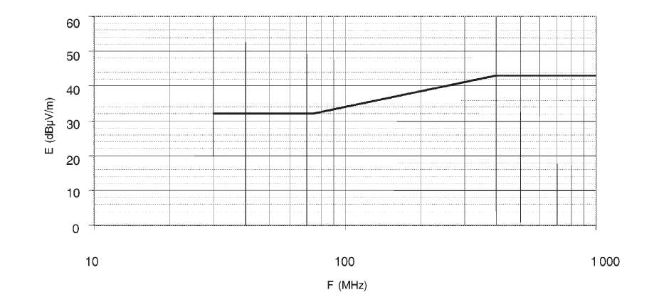
Dažnis megahercais – logaritminis

1 pav. Transporto priemonės plataus dažnių diapazono atskaitos ribos, kai atstumas nuo transporto priemonės iki antenos 10 m, matuojant kvaziamplitudiniu detektoriumi
2 lentelė

E riba (dBμV/m) esant F dažniui (MHz)
30–75 MHz | 75–400 MHz | 400–1000 MHz
E = 42 | E = 42 + 15,13 log (F/75) | E = 53

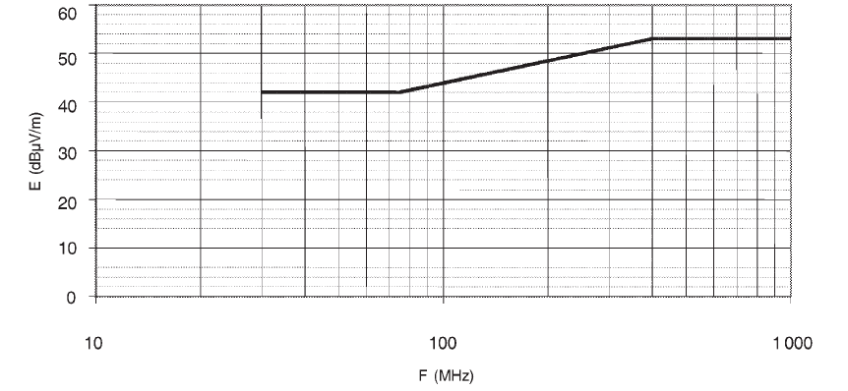
Dažnis megahercais – logaritminis

2 pav. Transporto priemonės plataus dažnių diapazono atskaitos ribos, kai atstumas nuo transporto priemonės iki antenos 3 m, matuojant kvaziamplitudiniu detektoriumi

2.4. Tipinės transporto priemonės išmatuotos vertės, išreikštos dB μV/m, turi būti mažesnės nei nustatytosios ribos, kurios taikomos suteikiant tipo patvirtinimą.
3. TRANSPORTO PRIEMONIŲ SKLEIDŽIAMO SIAURO DAŽNIŲ DIAPAZONO ELEKTROMAGNETINIO SPINDULIAVIMO SPECIFIKACIJOS:
3.1. Tipinės transporto priemonės skleidžiamas elektromagnetinis spinduliavimas yra matuojamas šių Taisyklių 13 priede aprašytu metodu. Šiuos metodus transporto priemonės gamintojas apibrėžia pagal techninės tarnybos (laboratorijos) nuostatas.
3.2. Jeigu matuojama šių Taisyklių 13 priede aprašytu metodu, anteną laikant 10,0 ± 0,2 m atstumu nuo transporto priemonės, nuo 30 MHz iki 75 MHz dažnio diapazone spinduliavimo atskaitos riba yra 22 dB μV/m, o nuo 75 MHz iki 400 MHz dažnio diapazone – nuo 22 dB μV/m iki 33 dB μV/m. Jeigu dažnis didesnis nei 75 MHz, ši riba logaritmiškai didėja, kaip nurodyta šio priedo 3 lentelėje. Nuo 400 MHz iki 1 000 MHz dažnio diapazone ši riba išlieka pastovi – 33 dB μV/m. Spinduliavimo ribos šiame punkte nurodytuose diapazonuose pavaizduotos grafiškai šio priedo 3 paveiksle.
3 lentelė

E riba (dBμV/m) esant F dažniui (MHz)
30–75 MHz | 75–400 MHz | 400–1 000 MHz
E = 22 | E = 22 + 15,13 log (F/75) | E = 33

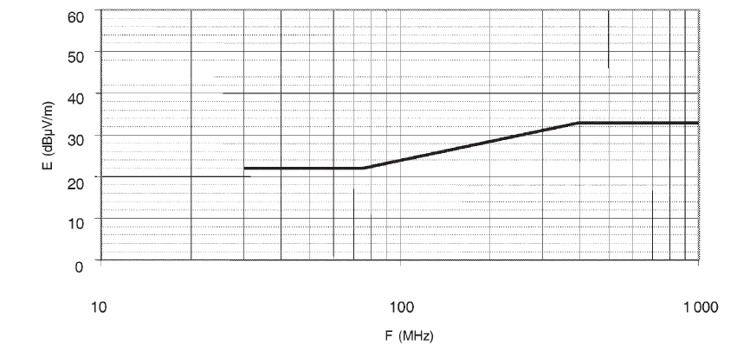
Dažnis megahercais – logaritminis

3 pav. Transporto priemonės siauro dažnių diapazono atskaitos ribos, kai atstumas nuo transporto priemonės iki antenos 10 m, matuojant vidurkinančiuoju detektoriumi

3.3. Jeigu matuojama šių Taisyklių 13 priede aprašytu metodu, laikant anteną 3,0 ± 0,05 m atstumu nuo transporto priemonės, nuo 30 MHz iki 75 MHz dažnio diapazone spinduliuotės atskaitos riba yra 32 dB μV/m, o nuo 75 MHz iki 400 MHz dažnio diapazone – nuo 32 dB μV/m iki 43 dB μV/m. Jeigu dažnis didesnis nei 75 MHz, ši riba logaritmiškai didėja, kaip nurodyta šio priedo 4 lentelėje. Nuo 400 MHz iki 1 000 MHz dažnio diapazone ši riba išlieka pastovi – 43 dB μV/m. Spinduliavimo ribos šiame punkte nurodytuose diapazonuose pavaizduotos grafiškai šio priedo 4 paveiksle.

4 lentelė

E riba (dBμV/m) esant F dažniui (MHz)
30–75 MHz | 75–400 MHz | 400–1000 MHz
E = 32 | E = 32 + 15,13 log (F/75) | E = 43

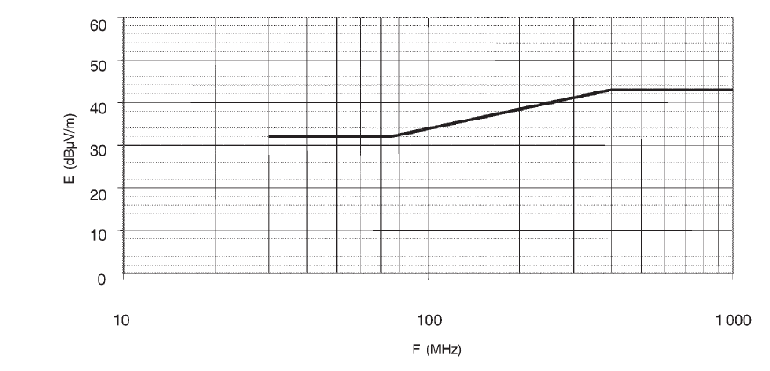
Dažnis megahercais – logaritminis

4 pav. Transporto priemonės siauro dažnių diapazono atskaitos ribos, kai atstumas nuo transporto priemonės iki antenos 3 m, matuojant vidurkinančiuoju detektoriumi

3.4. Tipinės transporto priemonės išmatuotos vertės, išreikštos dB μV/m, turi būti mažesnės nei nustatytosios ribos, kurios taikomos suteikiant EB tipo patvirtinimą.
3.5. Nepaisant šio priedo 3.2, 3.3 ir 3.4 punktuose nustatytų ribų, jeigu šių Taisyklių 13 priedo 2 punkte aprašytame pradiniame etape prie transporto priemonės transliacinės radijo antenos vidurkinančiuoju detektoriumi išmatuoto signalo stipris nuo 76 MHz iki 108 MHz dažnio diapazone yra mažesnis nei 20 dB μV, tada transporto priemonė laikoma atitinkančia siauro dažnių diapazono spinduliavimo ribas ir kitų bandymų atlikti nebūtina.
4. TRANSPORTO PRIEMONIŲ ELEKTROMAGNETINIO ATSPARUMO ELEKTROMAGNETINIAM SPINDULIAVIMUI SPECIFIKACIJOS:
4.1. Tipinės transporto priemonės elektromagnetinis atsparumas elektromagnetiniam spinduliavimui nustatomas šių Taisyklių 9 priede aprašytu metodu.
4.2. Jeigu bandymai atliekami šių Taisyklių 9 priede aprašytu metodu, lauko stiprumo atskaitos lygio kvadratinio vidurkio vertė daugiau kaip 90 proc. nuo 20 MHz iki 1 000 MHz dažnio diapazono turi būti 30 V/m, o visame nuo 20 MHz iki 1 000 MHz dažnio diapazone – 25 V/m.
4.3. Tipinė transporto priemonė laikoma atitinkančia elektromagnetinio atsparumo reikalavimus, jeigu pagal šių Taisyklių 9 priedą atliekant bandymus nebuvo sutrikęs su elektromagnetiniu atsparumu susijusių funkcijų vykdymas.
5. EESM SKLEIDŽIAMŲ PLATAUS DAŽNIŲ DIAPAZONO ELEKTROMAGNETINIŲ TRUKDŽIŲ SPECIFIKACIJOS:
5.1. Tipinio EESM skleidžiamas elektromagnetinis spinduliavimas yra matuojamas šių Taisyklių 14 priede aprašytu metodu.
5.2. EESM suteikiant EB tipo patvirtinimą taikomos plataus dažnių diapazono leistinosios ribos.
5.3. Jeigu matuojama šių Taisyklių 14 priede aprašytu metodu, nuo 30 MHz iki 75 MHz dažnio diapazone ribos yra nuo 62 dB μV/m iki 52 dB μV/m, jeigu dažnis didesnis nei 30 MHz, ši riba logaritmiškai mažėja, o nuo 75 MHz iki 400 MHz dažnio diapazone – nuo 52 dB μV/m iki 63 dB μV/m, jeigu dažnis didesnis nei 75 MHz, ši riba logaritmiškai didėja, kaip nurodyta šio priedo 5 lentelėje. Nuo 400 MHz iki 1 000 MHz dažnio diapazone ši riba išlieka pastovi – 63 dB μV/m. Spinduliavimo ribos šiame punkte nurodytuose diapazonuose pavaizduotos grafiškai šio priedo 5 paveiksle.
5 lentelė

E riba (dBμV/m) esant F dažniui (MHz)
30–75 MHz | 75–400 MHz | 400–1000 MHz
E = 62 – 25,13 log (F/30) | E = 52 + 15,13 log (F/75) | E = 63

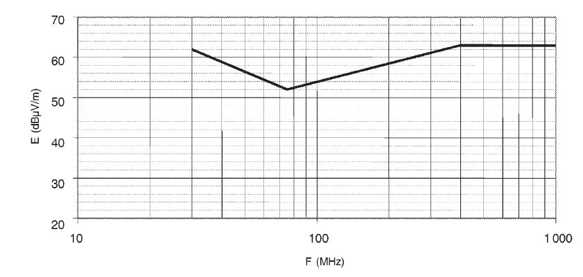
Dažnis megahercais – logaritminis

5. pav. EESM plataus dažnių diapazono atskaitos ribos matuojant kvaziamplitudiniu detektoriumi

5.4. EESM išmatuotos vertės, išreikštos dB μV/m, turi būti mažesnės nei nustatytosios ribos, kurios taikomos suteikiant EB tipo patvirtinimą.
6. EESM SKLEIDŽIAMŲ SIAURO DAŽNIŲ DIAPAZONO ELEKTROMAGNETINIŲ TRUKDŽIŲ SPECIFIKACIJOS:
6.1. Tipinio EESM skleidžiamas elektromagnetinis spinduliavimas yra matuojamas šių Taisyklių 10 priede aprašytu metodu.
6.2. EESM suteikiant EB tipo patvirtinimą taikomos siauro dažnių diapazono leistinosios ribos.
6.3. Jeigu matuojama šių Taisyklių 10 priede aprašytu metodu, nuo 30 MHz iki 75 MHz dažnio diapazone ribos yra nuo 52 dB μV/m iki 42 dB μV/m, jeigu dažnis didesnis nei 30 MHz, ši riba logaritmiškai mažėja, o nuo 75 MHz iki 400 MHz dažnio diapazone – nuo 42 dB μV/m iki 53 dB μV/m, jeigu dažnis didesnis nei 75 MHz, ši riba logaritmiškai didėja, kaip nurodyta šio priedo 6 lentelėje. Nuo 400 MHz iki 1 000 MHz dažnio diapazone ši riba išlieka pastovi – 53 dB μV/m. Spinduliavimo ribos šiame punkte nurodytuose diapazonuose pavaizduotos grafiškai šio priedo 6 paveiksle.
6 lentelė

E riba (dBμV/m) esant F dažniui (MHz)
30–75 MHz | 75–400 MHz | 400–1000 MHz
E = 52 – 25,13 log (F/30) | E = 42 + 15,13 log (F/75) | E = 53

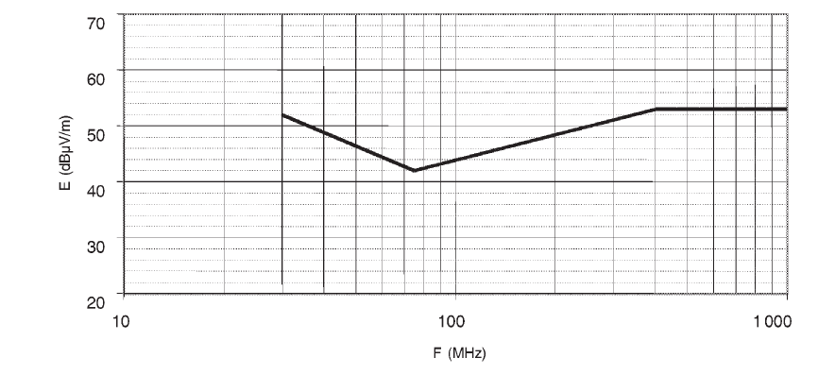
Dažnis megahercais – logaritminis
6 pav. EESM siauro dažnių diapazono atskaitos ribos matuojant vidurkinančiuoju detektoriumi

6.4. Tipinio EESM išmatuotos vertės, išreikštos dB μV/m, turi būti mažesnės nei nustatytosios ribos, kurios taikomos suteikiant EB tipo patvirtinimą.
7. EESM ELEKTROMAGNETINIO ATSPARUMO ELEKTROMAGNETINIAM SPINDULIAVIMUI SPECIFIKACIJOS:
7.1. Tipinio EESM elektromagnetinis atsparumas elektromagnetiniam spinduliavimui yra nustatomas vienu iš šių Taisyklių 11 priede aprašytų metodų.
7.2. EESM EB tipo patvirtinimas suteikiamas atsižvelgiant į jo elektromagnetinio atsparumo ribas.
7.3. Jeigu bandymai atliekami šių Taisyklių 11 priede aprašytais metodais, taikant 150 mm juostinės perdavimo linijos bandymų metodą elektromagnetinio atsparumo bandymo ribos yra 60 V/m, taikant 800 mm juostinės perdavimo linijos bandymų metodą – 15 V/m, taikant bandymo SER kameroje metodą – 75 V/m, taikant tūrinės srovės (TSĮ) bandymų metodą – 60 V/m, o taikant bandymų laisvajame lauke metodą – 30 V/m esant daugiau nei 90 proc. nuo 20 iki 2 000 MHz dažnio diapazono ir taikant 150 mm juostinės perdavimo linijos bandymų metodą ribos yra ne daugiau nei 50 V/m, taikant 800 mm juostinės perdavimo linijos bandymų metodą – 12,5 V/m, taikant bandymo SER kameroje metodą – 62,5 V/m, taikant tūrinės srovės (TSĮ) bandymų metodą – 50 V/m, o taikant bandymų laisvajame lauke metodą – 25 V/m visame nuo 20 iki 2 000 MHz dažnio diapazone.
7.4. Tipinis EESM laikomas atitinkančiu elektromagnetinio atsparumo reikalavimus, jeigu pagal šių Taisyklių 11 priedą atliekant bandymus nebuvo sutrikęs su elektromagnetiniu atsparumu susijusių funkcijų vykdymas.
8. LAIDININKAIS SKLINDANČIŲ TRUKDŽIŲ SPECIFIKACIJOS:
8.1. Tipinio EESM elektromagnetinis atsparumas nustatomas pagal ISO 7637-2 (2-asis leidimas, 2004 m.) standartą kaip aprašyta šių Taisyklių 15 priede (bandymo lygiai pateikti šio priedo 7 lentelėje).
Punkto pakeitimai:
Nr. 2B-167, 2006-05-18, Žin., 2006, Nr. 60-2171 (2006-05-27), i. k. 1062213ISAK002B-167

8.2. Tipinio EESM spinduliavimas nustatomas pagal ISO 7637-2 (2-asis leidimas, 2004 m.) standartą, kaip aprašyta šių Taisyklių 15 priede (bandymo lygiai pateikti šio priedo 8 lentelėje).

7 lentelė

Bandymo impulsų skaičius | Elektromagnetinio atsparumo bandymo lygis | Funkcinė sistemų būklė
Bandymo impulsų skaičius | Elektromagnetinio atsparumo bandymo lygis | Susijusi su elektromagnetinio atsparumo funkcijomis | Nesusijusi su elektromagnetinio atsparumo funkcijomis
1 | III | C | D
2a | III | B | D
2b | III | C | D
3a/3b | III | A | D
4 | III | B  (jei tai yra EESM, kuris turi veikti paleidžiant variklį)  C  (jei tai yra kitas EESM) | D

8 lentelė

Impulso amplitudės poliariškumas | Didžiausia leistina impulso amplitudė
Impulso amplitudės poliariškumas | 12 V sistemas turinčios transporto priemonės | 24 V sistemas turinčios transporto priemonės
Teigiamas | + 75 | + 150
Neigiamas | – 100 | – 450

______________
Punkto pakeitimai:
Nr. 2B-167, 2006-05-18, Žin., 2006, Nr. 60-2171 (2006-05-27), i. k. 1062213ISAK002B-167

Transporto priemonių, jų elektrinių ir (arba)
elektroninių surenkamųjų mazgų ir sistemų
tipo patvirtinimo taisyklių dėl
elektromagnetinio suderinamumo
6 priedas

SUDĖTINIŲ DALIŲ, NESUSIJUSIŲ SU ELEKTROMAGNETINIO ATSPARUMO SUSIJUSIOMIS FUNKCIJOMIS, PATVIRTINIMAS
Neteko galios nuo 2009-09-18
Priedo pakeitimai:
Nr. 2B-353, 2009-09-09, Žin., 2009, Nr. 111-4747 (2009-09-17), i. k. 1092213ISAK002B-353

Transporto priemonių, jų elektrinių ir (arba)
elektroninių surenkamųjų mazgų ir sistemų
tipo patvirtinimo taisyklių dėl
elektromagnetinio suderinamumo
7 priedas

ELEKTRINIŲ IR (ARBA) ELEKTRONINIŲ SURENKAMŲJŲ MAZGŲ AR SISTEMŲ EB TIPO ŽENKLINIMAS

1. EB tipo patvirtinimo žymuo pagrindinėje EESM (pavyzdžiui, elektroninio valdymo įrenginio) dalyje turi būti pritvirtinamas taip, kad tas žymuo būtų aiškiai įskaitomas ir nenutrinamas.
2. EB tipo patvirtinimo žymuo yra stačiakampyje įrašyta raidė „e“ ir skiriamasis numeris, žymintis tipo patvirtinimą suteikusią Europos Sąjungos valstybę narę: 1 – Vokietija, 2 – Prancūzija, 3 – Italija, 4 – Nyderlandai, 5 – Švedija, 6 – Belgija, 7 – Vengrija, 8 – Čekija, 9 – Ispanija, 11 – Jungtinė Karalystė, 12 – Austrija, 13 – Liuksemburgas, 17 – Suomija, 18 – Danija, 20 – Lenkija, 21 – Portugalija, 23 – Graikija, 24 – Airija, 26 – Slovėnija, 27 – Slovakija, 29 – Estija, 32 – Latvija, 36 – Lietuva, 49 – Kipras, 50 – Malta. Greta stačiakampio turi būti užrašytas EB tipo patvirtinimo numeris. Šis numeris susideda iš tipo patvirtinimo numerio, nurodyto EB tipo patvirtinimo sertifikate, prieš jį – du skaitmenys, reiškiantys eilės numerį (šio priedo pavyzdys). Pratęsimo eilės numeris ir EB tipo patvirtinimo numeris atskiriami žvaigždute.
3. EES, kurios yra įmontuotos į pagal šių Taisyklių nuostatas patvirtintų EB tipų transporto priemones, ir šių Taisyklių 17 punkte apibrėžtos atsarginės dalys nėra ženklinamos.
4. Šio priedo 1 punkte nurodyto žymens, kuriuo pažymėti EESM, neturi būti matyti, jeigu EESM yra įmontuoti į transporto priemonę.

1 pavyzdys

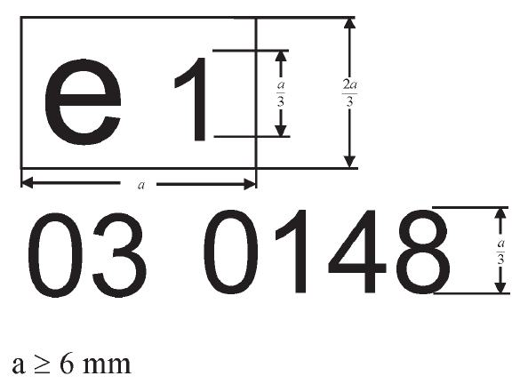

Pavyzdyje nurodytu EB tipo patvirtinimo žymeniu pažymėtas EESM yra Vokietijoje (e 1) patvirtintas prietaisas, pagrindinis patvirtinimo numeris yra 0148. Pirmi du skaitmenys (03) nurodo, kad prietaisas atitinka Direktyvos 72/245/EEB su vėlesniais pakeitimais reikalavimus.
______________

Transporto priemonių, jų elektrinių ir (arba)
elektroninių surenkamųjų mazgų ir sistemų
tipo patvirtinimo taisyklių dėl
elektromagnetinio suderinamumo
8 priedas

TRANSPORTO PRIEMONIŲ, JŲ ELEKTRINIŲ IR (ARBA) ELEKTRONINIŲ SURENKAMŲJŲ MAZGŲ IR SISTEMŲ GAMYBOS ATITIKTIES PROCEDŪROS

I. BENDROSIOS NUOSTATOS

1. Gamybos atitikties procedūros yra taikomos siekiant užtikrinti gaminamų transporto priemonių, EESM ir (ar) EES atitiktį patvirtintam tipui. Į gamybos atitikties procedūrą įeina pirminis įvertinimas ir produkto atitikties užtikrinimas.

II. PIRMINIS ĮVERTINIMAS

2. Pirminio įvertinimo procedūrą atlieka Inspekcija.
3. Inspekcija turi teisę:
3.1. Prieš suteikdama transporto priemonės ar EESM EB tipo patvirtinimą, patikrinti, ar gamintojas vykdo šio priedo 4.2 punkto reikalavimus. Prireikus ji gali imtis priemonių, nurodytų šio priedo 3.2, 3.4 ir 5 punktuose.
3.2. Patikrinti, ar gamintojas vykdo šio priedo 4.1 punkto reikalavimus.
3.3. Pripažinti tam tikrą gamintojo sertifikatą pagal EN ISO 9002-1994 arba EN ISO 9001-2000 standartą (nurodo produkcijos ir produkto patvirtinimo vietas) ir adekvačius jam standartus, kurie atitinka pirminiam įvertinimui keliamus reikalavimus (šio priedo 3.1 punktas).
3.4. Pirminio įvertinimo procedūros metu naudotis informacija apie:
3.4.1. gamintojo patvirtinimą, kuris aprašytas šio priedo 3.2 punkte;
3.4.2. sudėtinių dalių ir ATM patvirtinimą, įskaitant kokybės sistemų įvertinimą, atliktą pagal EN ISO 9002-1994 arba EN ISO 9001-2000 standartą gamintojo patalpose.
3.5. Nustatyti kitos įgaliotos institucijos tinkamumą pagal EN 45012 standartus ir pateikti galutinę išvadą.
3.6. Informuoti kitas įgaliotas institucijas apie pripažintas įgaliotas institucijas ir pokyčius jose.
4. Gamintojas privalo:
4.1. Turėti efektyvią kontrolę užtikrinančias priemones ir taikyti procedūras, kurios garantuotų, kad transporto priemonės ar EESM atitiktų patvirtintą tipą.
4.2. Užtikrinti pirminio įvertinimo ir produkto atitikties procedūrų reikalavimus.
4.3. Teikti išsamią informaciją apie EB tipo sertifikavimą (patvirtinimą) ir informuoti Inspekciją apie bet kokius EB tipo patvirtinimo sertifikato galiojimo ar turinio pasikeitimus.
5. Pirminį įvertinimą gali atlikti ir kitos Europos Sąjungos valstybės įgaliotos institucijos. Tokiu atveju kitos Europos Sąjungos valstybės įgaliota institucija parengia atitikties ataskaitą, kurioje nurodytos sritys ir gamybos priemonės, svarbios tvirtinamajam produktui ir taisyklėms, pagal kurias šis produktas bus tvirtinamas.
6. Kitos Europos Sąjungos valstybės narės įgaliota institucija, gavusi prašymą atlikti pirminį įvertinimą, nedelsdama turi išsiųsti įgaliotai institucijai, kuri suteikia EB tipo patvirtinimą, sutikimo tvirtinimą ar pranešimą, kad ji neturi galimybių tai atlikti. Sutikimo tvirtinimą sudaro:
6.1. įmonės pavadinimas;
6.2. atsakingas skyrius;
6.3. gamyklų pavadinimai ir adresai;
6.4. transporto priemonių, EESM ir (ar) EES sąrašas;
6.5. gamybos sritys, kurioms buvo atliktas įvertinimas;
6.6. dokumentai, kurie buvo patikrinti;
6.7. įvertinimo atlikimo data ir kito patikrinimo data.
7. Pirminis įvertinimas nėra privalomas, kai transporto priemonių ar EESM tipas jau buvo patvirtintas. Tokiu atveju turi būti atliekamas galutinis surinkimo vietos ir veiklos bendras įvertinimas.

III. ATITIKTIES UŽTIKRINIMAS

8. Gamintojas turi užtikrinti, kad kiekvienas transporto priemonės ar EESM EB tipas, patvirtintas pagal šias Taisykles, atitiktų patvirtintą EB tipą ir šių Taisyklių reikalavimus.
9. EB tipo patvirtinimo metu Inspekcija turi patikrinti, ar gamintojas turi produkcijos atitiktį užtikrinančias priemones ir dokumentais patvirtintus kontrolės planus, kurie kiekvieno patvirtinimo atveju yra suderinami ir reikalingi periodiškai atliekant bandymus ir tam tikrus patikrinimus. Bandymai ir patikrinimai atliekami pagal atskiras taisykles.
10. Gamintojas, turintis EB tipo patvirtinimą, privalo:
10.1. Nustatyti ir taikyti transporto priemonių ar EESM atitikties patvirtintam tipui veiksmingas kontrolės procedūras.
10.2. Turėti galimybę pasinaudoti bandymų ar kita reikiama įranga, būtina kiekvieno patvirtinto EB tipo atitikčiai patikrinti.
10.3. Užtikrinti, kad bandymų ir patikrinimų rezultatai būtų užrašomi ir šie dokumentai būtų saugomi pagal susitarimą su Inspekcija. Saugojimo terminas neturi viršyti 10 metų.
10.4. Analizuoti bandymų ir patikrinimų rezultatus, siekiant patikrinti ir garantuoti produkto techninių charakteristikų stabilumą. Pramoninės gamybos metu leidžiami nedideli pakitimai.
10.5. Užtikrinti, kad kiekvienam transporto priemonių ar EESM EB tipui būtų atlikti šiose Taisyklėse nurodyti patikrinimai ir bandymai.
10.6. Užtikrinti, kad būtų nutraukti tolimesni bandymai ar patikrinimai, jei EB tipo bandymo ar patikrinimo metu pastebima bandomųjų pavyzdžių neatitiktis. Būtina imtis visų reikalingų priemonių, kad būtų atstatyta produkcijos atitiktis patvirtintam tipui.
10.7. Kai EB tipo patvirtinimas suteikiamas transporto priemonei, reikia atlikti tuos patikrinimus, kuriais patikrinama EESM sumontavimo specifikacija pagal EB tipo patvirtinimo reikalavimus, ypač pagal šių Taisyklių 1 priede pateikto informacinio dokumento informaciją, reikalingą EB tipo atitikimo sertifikatui išduoti.

IV. ATITIKTIES UŽTIKRINIMO PATIKRINIMAS

11. Suteikusi EB tipo patvirtinimą, Inspekcija bet kuriuo momentu gali patikrinti atitikties kontrolės metodus, taikomus produkcijai.
12. Turi būti patikrinamas pirminio įvertinimo ir produkto atitikties procedūrų efektyvumas.
13. Inspekcijos patikrinimų dažnumas priklauso nuo pasitikėjimo gamintoju.
14. Kiekvienos apžiūros metu bandymų ir patikrinimų bei produkcijos įrašai turi būti prieinami Inspekcijos atstovui, ypač bandymų ir dokumentais patvirtintų patikrinimų įrašai, kaip nurodyta šio priedo 9 punkte.
15. Jei yra sąlygos, Inspekcijos atstovas gali pasirinkti produkcijos pavyzdžius ir juos išbandyti gamintojo laboratorijoje (ar techninės tarnybos laboratorijoje, jei kurios nors taisyklės tai numato). Minimalus pavyzdžių skaičius gali būti nustatomas, atsižvelgiant į paties gamintojo patikrinimą.
16. Kai kontrolė yra nepakankama ar būtinai reikia patikrinti bandymo metodiką pagal šio priedo 14 punktą, Inspekcijos atstovas privalo pasirinkti pavyzdžius ir išsiųsti juos į techninę tarnybą (laboratoriją), kurioje atliekami EB tipo patvirtinimo bandymai.
17. Inspekcija gali atlikti bet kokius bandymus ar patikrinimus, aprašytus šiose Taisyklėse.
18. Tais atvejais, kai tikrinimo metu nustatomi neigiami rezultatai, Inspekcija privalo imtis priemonių, kad produkcijos atitiktis patvirtintam EB tipui būtų atstatyta kaip įmanoma greičiau.
______________

Transporto priemonių, jų elektrinių ir (arba)
elektroninių surenkamųjų mazgų ir sistemų
tipo patvirtinimo taisyklių dėl
elektromagnetinio suderinamumo
9 priedas

TRANSPORTO PRIEMONIŲ ELEKTROMAGNETINIO ATSPARUMO ELEKTROMAGNETINIAM SPINDULIAVIMUI BANDYMŲ METODAS

1. Šiame priede aprašytas bandymų metodas taikomas tik transporto priemonėms.
2. Bandymas skirtas įrodyti transporto priemonių elektromagnetinį atsparumą trukdžiams. Transporto priemonė turi būti veikiama šiame priede aprašytais elektromagnetiniais laukais. Atliekant bandymus transporto priemonė turi būti stebima kontrolės prietaisais. Jeigu šiame priede nenurodyta kitaip, bandymas atliekamas pagal ISO 11451-1 (3-iasis leidimas, 2005 m.) standartą.
Punkto pakeitimai:
Nr. 2B-167, 2006-05-18, Žin., 2006, Nr. 60-2171 (2006-05-27), i. k. 1062213ISAK002B-167

3. Su visomis transporto priemonėmis bandymus taip pat galima atlikti lauke esančioje bandymų vietoje. Bandymo įranga turi atitikti nacionalinius teisinius reikalavimus dėl elektromagnetinių laukų spinduliavimo. Jeigu transporto priemonė ilgesnė nei 12 m ir (arba) platesnė nei 2,60 m, ir (arba) aukštesnė nei 4,00 m, galima naudoti tūrinės srovės bandymų metodą pagal ISO 11451-4 standartą (1-asis leidimas, 1995 m.) 20–2 000 MHz dažnių diapazone (lygiai apibrėžti šių Taisyklių 5 priedo 7.3 punkte).
4. Transporto priemonė turi būti be krovinio, išskyrus būtiną bandymo įrangą.
5. Variklis varančiuosius ratus paprastai turi sukti pastoviu 50 km/val. greičiu, jeigu nėra jokių su transporto priemone susijusių techninių priežasčių, dėl kurių reikėtų nustatyti kitas sąlygas. Transporto priemonė turi būti ant nustatytų reikalavimų apkrovą užtikrinančio dinamometro arba, jeigu jo nėra, – ant kitokių atskirų kuo mažesnės prošvaistės atramų tiltų. Jeigu būtina, pavarų dėžės velenus galima atjungti (pavyzdžiui, vilkikų).
6. Šio priedo 1 ir 2 lentelėse nurodytos minimalios elektromagnetinio atsparumo bandymo sąlygos ir neatitikties nustatytiesiems reikalavimams kriterijai. Kitos transporto priemonės sistemos, kurios gali turėti įtakos su elektromagnetiniu atsparumu susijusioms funkcijoms, turi būti išbandytos tokiu būdu, dėl kurio gamintojas susitaria su technine tarnyba (laboratorija).

1 lentelė

„50 km/val. ciklo“ transporto priemonės bandymo sąlygos | Neatitikties nustatytiesiems reikalavimams kriterijai
Transporto priemonės greitis 50 km/val. ± 20 proc. (transporto priemonė yra ant būgninio bandymo stendo). Jeigu transporto priemonėje yra įmontuota jos greitį kontroliuojanti sistema, ta sistema turi būti įjungta | Greičio pokytis yra daugiau nei ± 10 proc. vardinio greičio Jei tai yra automatinė pavarų dėžė, keičiant perdavimo skaičių greitis kinta daugiau nei ± 10 proc. vardinio greičio
Įjungtos artimosios priekinės šviesos (rankinis režimas) | Išsijungia apšvietimas
Priekinio stiklo valytuvai įjungti (rankinis režimas) ir veikia didžiausiu greičiu | Priekinio stiklo valytuvai nustoja veikę
Vairuotojo pusėje įjungtas posūkio rodiklis | Dažnio pokytis (mažesnis nei 0,75 Hz arba didesnis nei 2,25 Hz).  Režimo ciklo pokytis (mažesnis nei 25 proc. arba didesnis nei 75 proc.)
„50 km/val. ciklo“ transporto priemonės bandymo sąlygos | Neatitikties nustatytiesiems reikalavimams kriterijai
Vairuotojo sėdynė ir vairaratis nustatyti į vidurinę padėtį | Netikėtas pokytis viršija daugiau nei 10 proc. didžiausio intervalo
Pavojaus signalą skleidžiantis įtaisas išjungtas | Netikėtai įsijungia pavojaus signalą skleidžiantis įtaisas
Garsinio signalo prietaisas išjungtas | Netikėtai įsijungia garsinio signalo prietaisas
Avarinių apsaugos pagalvių ir keleivio apsaugos sistemos yra tinkamos eksploatuoti, apsaugos pagalvės yra savo dėkluose, jeigu yra įrengta apsauginių oro pagalvių sistema | Netikėtai įsijungia
Automatiškai uždaromos durys | Netikėtai atsidaro
Reguliuojamoji stabdymo stabdžio svirtis yra perjungta į įprastą padėtį | Netikėtai įsijungia
2 lentelė
„Stabdymo ciklo“ transporto priemonės bandymo sąlygos | Neatitikties nustatytiesiems reikalavimams kriterijai
Turi būti nustatomos sudarant stabdymo ciklo planą. Jame turi būti numatytas stabdžių pedalo paspaudimas koja (jeigu nėra priežasčių, dėl kurių to pedalo negalima paspausti), tačiau nebūtinai antiblokavimo prietaisą turinčios stabdžių sistemos veikimas. | Per ciklą neįsijungia stabdymo signalo šviesa.  Įsijungia stabdžių įspėjamasis šviesos signalas, jeigu sutrinka funkcijos atlikimas. Netikėtai įsijungia.

7. Visa įranga, kurią nepertraukiamajam veikimui gali įjungti vairuotojas arba keleivis, turėtų veikti įprastu režimu.
8. Visos kitos sistemos, kurios turi įtakos vairuotojui valdant transporto priemonę, turi būti įjungtos kaip ir eksploatuojant transporto priemonę įprastu būdu.
9. Jeigu transporto priemonės EES, kurios susijusios su tiesioginiu transporto priemonės valdymu ir kurios nebus naudojamos šio priedo 11 punkte aprašytomis sąlygomis, gamintojui leidžiama techninei tarnybai (laboratorijai) pateikti ataskaitą arba papildomus įrodymus, kad ta transporto priemonės EES atitinka šių Taisyklių reikalavimus. Šie įrodymai turi būti pateikiami su EB tipo patvirtinimo dokumentais.
10. Transporto priemonė stebima tik netrikdančia įranga. Siekiant, kad būtų nustatyta, ar laikomasi šio priedo reikalavimų, transporto priemonės išorė ir keleiviams skirtos vietos turi būti stebimos (pavyzdžiui, vaizdo kamera (-omis), mikrofonais ir t. t.).
11. Dažnių diapazono, išlaikymo trukmės, poliarizacijos reikalavimai bandymo metu:
11.1. Transporto priemonė veikiama 20–2000 MHz dažnio diapazono vertikalaus poliarizavimo elektromagnetiniu spinduliavimu. Bandymui naudojamas signalas moduliuojamas:
11.1.1. AM, 1 kHz moduliavimu ir 80 proc. moduliavimo gylio esant 20–800 MHz dažnių diapazonui;
11.1.2. FM, kai t = 577 μs, periodas 4600 μs esant 800–2000 MHz dažnių diapazonui, jeigu kitaip nenutaria techninė tarnyba (laboratorija) ir transporto priemonės gamintojas. Dažnių keitimo žingsnis ir išlaikymo trukmė pasirenkama pagal ISO 11451-1 (3-iasis leidimas, 2005 m.) standartą.
Punkto pakeitimai:
Nr. 2B-167, 2006-05-18, Žin., 2006, Nr. 60-2171 (2006-05-27), i. k. 1062213ISAK002B-167

11.2. Techninė tarnyba (laboratorija) visame 20–2000 MHz dažnių diapazone bandymus atlieka ISO 11451-1 (3-iasis leidimas, 2005 m.) standarte nurodytais intervalais. Jeigu gamintojas pateikia pagal taikomą ISO 17025 (1-asis leidimas, 1999 m.) standarto dalį akredituotos ir tvirtinimo institucijos pripažintos bandymų laboratorijos duomenis visam dažnių diapazonui, techninė tarnyba (laboratorija) iš intervalo gali pasirinkti sumažintą fiksuotų dažnių skaičių, 27, 45, 65, 90, 120, 150, 190, 230, 280, 380, 450, 600, 750, 900, 1300 ir 1800 MHz siekiant, kad būtų patvirtinta, jog transporto priemonė atitinka šio priedo reikalavimus. Jeigu transporto priemonės bandymų rezultatai neatitinka nustatytųjų šiame priede, turi būti patikrinta, ar jos bandymo rezultatai buvo užfiksuoti atitinkamomis bandymo sąlygomis ar jiems įtakos turėjo sukurti nevaldomi laukai.
Punkto pakeitimai:
Nr. 2B-167, 2006-05-18, Žin., 2006, Nr. 60-2171 (2006-05-27), i. k. 1062213ISAK002B-167

12. Privalomo lauko stiprio sukūrimas:
12.1. Bandymo lauko sąlygoms nustatyti turi būti naudojamas pakeitimo metodas pagal ISO 11451-1 (3-iasis leidimas, 2005 m.) standartą.
Punkto pakeitimai:
Nr. 2B-167, 2006-05-18, Žin., 2006, Nr. 60-2171 (2006-05-27), i. k. 1062213ISAK002B-167

12.2. Jei tai yra perdavimo linijos sistema, bandymo vietos atskaitos taške naudojamas vienas zondas laukui matuoti. Jei tai yra antenos, prie bandymo vietos atskaitos linijos naudojami keturi zondai laukui matuoti.
12.3. Transporto priemonė statoma taip, kad jos centrinė linija sutaptų su bandymo vietos atskaitos tašku arba linija. Paprastai transporto priemonė atsukama priekiu į anteną. Tačiau, jeigu didesnė elektroninių valdiklių ir susijusios instaliacijos dalis yra galinėje transporto priemonės dalyje, bandymas turėtų būti atliekamas transporto priemonę atsukus galu į anteną. Jei tai yra ilgos transporto priemonės (t. y. ne lengvieji automobiliai ir mažos keliamosios galios automobiliniai furgonai), kurių elektroniniai valdymo agregatai ir instaliacija dažniausiai montuojama vidurinėje transporto priemonės dalyje, atskaitos tašką galima nustatyti nuo transporto priemonės dešiniojo arba kairiojo šono paviršiaus. Tokį atskaitos tašką gamintojas ir techninė tarnyba (laboratorija) EES išdėstymą ir instaliacijos išvedžiojimą turi pasirinkti transporto priemonės išilginėje simetrijos ašyje arba viename jos šono taške. Šiuos bandymus galima atlikti tik tada, jeigu tai atlikti leidžia kameros fizinė konstrukcija. Antenos vieta turi būti nurodyta bandymų ataskaitoje.
______________

Transporto priemonių, jų elektrinių ir (arba)
elektroninių surenkamųjų mazgų ir sistemų
tipo patvirtinimo taisyklių dėl
elektromagnetinio suderinamumo
10 priedas

ELEKTRINIŲ IR (ARBA) ELEKTRONINIŲ SURENKAMŲJŲ MAZGŲ SKLEIDŽIAMO SIAURO DAŽNIŲ DIAPAZONO ELEKTROMAGNETINIO SPINDULIAVIMO BANDYMŲ METODAS

1. Šiame priede aprašytas bandymų metodas taikomas EESM, kuriuos vėliau galima įmontuoti šių Taisyklių 12 priedo reikalavimus atitinkančiose transporto priemonėse.
2. Bandymas yra skirtas siauro dažnių diapazono elektromagnetiniam spinduliavimui, kurį gali skleisti mikroprocesorių turinčios sistemos, matuoti. Jeigu šiame priede nenurodyta kitaip, bandymas atliekamas pagal Tarptautinio specialaus radijo trukdžių komiteto (CISPR) 25 standartą (2-asis leidimas, 2002 m.)
3. EESM, su kuriuo atliekamas bandymas, turi veikti įprastu veikimo režimu.
4. Bandymas atliekamas pagal TSRTK 25 (2-asis leidimas, 2002 m.) 6.4 straipsnį – Sugėrikliu išklotos ekranuotos kameros metodas.
Punkto pakeitimai:
Nr. 2B-167, 2006-05-18, Žin., 2006, Nr. 60-2171 (2006-05-27), i. k. 1062213ISAK002B-167

5. Galima naudoti ne tik sugėrikliu išklotą ekranuotą kamerą (ALSE), bet ir atvirąją lygaus paviršiaus be pašalinių objektų ir elektromagnetinį spinduliavimą atspindinčių paviršių bandymo vietą (šio priedo pav.), kuri atitinka Tarptautinio specialaus radijo trukdžių komiteto (CISPR) 16–1 standarto reikalavimus (2-asis leidimas, 2002 m.).
6. Siekiant užtikrinti, kad nebūtų jokių pašalinių triukšmų ar signalų, kurie būtų pakankamai stiprūs matavimų rezultatams iškreipti, prieš ir po pagrindinio bandymo yra atliekami matavimai. Prieš ir po bandymo išmatuotas išorinis triukšmas ar signalai, išskyrus tikslinį siauro dažnių diapazono aplinkos spinduliavimą, turi būti daugiau nei 6 dB mažesnis už šių Taisyklių 5 priedo 5.3 punkte nurodytų trukdžių leistinoji riba.
7. Matavimai atliekami kameroje, kurioje bandymo metu neatsiranda aido, arba lauke esančioje bandymų vietoje. Leistinosios ribos taikomos dažnių intervalui nuo 30 iki 1000 MHz.
8. Matavimas atliekami vidurkinančiuoju detektoriumi.
9. Techninė tarnyba (laboratorija) bandymus turi atlikti visame nuo 30 iki 1000 MHz dažnių diapazone Tarptautinio specialaus radijo trukdžių komiteto (CISPR) 12 standarte (5-asis leidimas, 2001 m.) nurodytais intervalais. Jeigu gamintojas pateikia viso dažnių diapazono matavimų, kuriuos atliko pagal taikomą ISO 17025 standarto (1-asis leidimas, 1999 m.) dalį akredituota ir Inspekcijos pripažinta techninė tarnyba (laboratorija), duomenis techninė tarnyba (laboratorija) dažnių intervalą gali suskirstyti į 13 dažnių diapazonų (30–50, 50–75, 75–100, 100–130, 130–165, 165–200, 200– 250, 250–320, 320–400, 400–520, 520–660, 660–820, 820–1000 MHz) ir atlikti bandymus su bent 13 dažnių, nurodydama didžiausius kiekvieno diapazono spinduliavimo lygius, kad būtų galima patvirtinti, jog EESM atitinka šio priedo reikalavimus. Tuo atveju, jeigu atliekant bandymą buvo viršytos leistinosios ribos, atliekamas tyrimas, siekiant, kad būtų nustatyta, ar tos ribos iš tikrųjų buvo viršytos dėl EESM, o ne dėl foninio spinduliavimo, įskaitant EESM skleidžiamą plataus dažnių diapazono spinduliavimą.
10. Didžiausia su leistinosiomis ribomis susijusi rodmens vertė (horizontalioji ir vertikalioji poliarizacija) visuose 13 dažnių diapazonų laikoma būdingąja to dažnio, kuris buvo naudotas atliekant matavimą, verte.
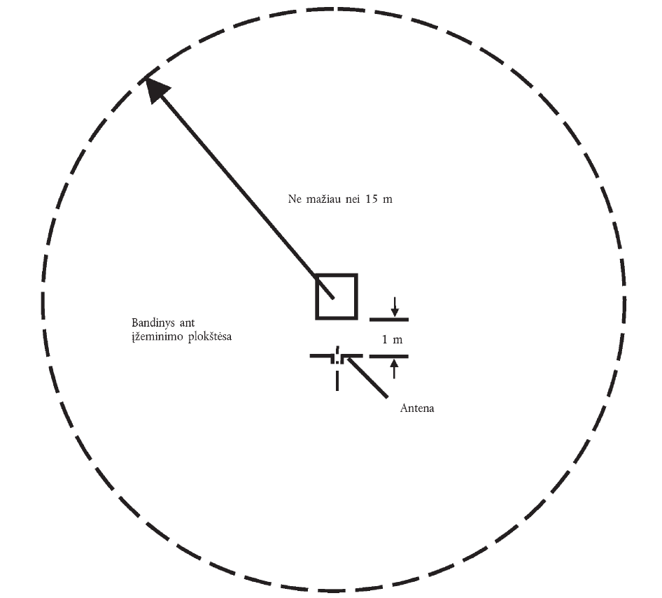

Pav. Atviroji bandymo vieta ir EESM bandymo vietos riba
______________

Transporto priemonių, jų elektrinių ir (arba)
elektroninių surenkamųjų mazgų ir sistemų
tipo patvirtinimo taisyklių dėl
elektromagnetinio suderinamumo
11 priedas

ELEKTRINIŲ IR (ARBA) ELEKTRONINIŲ SURENKAMŲJŲ MAZGŲ ELEKTROMAGNETINIO ATSPARUMO ELEKTROMAGNETINIAM SPINDULIAVIMUI BANDYMŲ METODAI

1. Šiame priede aprašyti bandymų metodai taikomi EESM.
2. EESM gamintojo nuožiūra galima atitikti bet kokio toliau nurodytų bandymo metodų derinio reikalavimus, jeigu taikant tuos metodus būtų naudojami visi šio priedo 4.1 punkte nurodyti dažnių diapazonai. Bandymų rūšys:
2.1. bandymas sugėrikliu padengtoje kameroje pagal ISO DIS 11452-2 (2-asis leidimas, 2004 m.);
Punkto pakeitimai:
Nr. 2B-167, 2006-05-18, Žin., 2006, Nr. 60-2171 (2006-05-27), i. k. 1062213ISAK002B-167

2.2. bandymas SER kameroje pagal ISO 11452-3 (2-asis leidimas 2001 m.);
Punkto pakeitimai:
Nr. 2B-167, 2006-05-18, Žin., 2006, Nr. 60-2171 (2006-05-27), i. k. 1062213ISAK002B-167

2.3. tūrinės srovės bandymas pagal ISO 11452-4 (3-iasis leidimas, 2005 m.);
Punkto pakeitimai:
Nr. 2B-167, 2006-05-18, Žin., 2006, Nr. 60-2171 (2006-05-27), i. k. 1062213ISAK002B-167

2.4. perdavimo linijos bandymas pagal ISO 11452-5 (2-asis leidimas, 2002 m.) ;
Punkto pakeitimai:
Nr. 2B-167, 2006-05-18, Žin., 2006, Nr. 60-2171 (2006-05-27), i. k. 1062213ISAK002B-167

2.5. 800 mm perdavimo linijos bandymas pagal šio priedo 4.5 punktą (dažnių intervalas ir bendrosios bandymo sąlygos grindžiamos ISO DIS 11452-1 (3-iasis leidimas, 2005 m.) standartu).
Punkto pakeitimai:
Nr. 2B-167, 2006-05-18, Žin., 2006, Nr. 60-2171 (2006-05-27), i. k. 1062213ISAK002B-167

3. EESM bandymo sąlygos:
3.1. Bandymo sąlygos turi atitikti nustatytąsias ISO 11452-1(3-iasis leidimas, 2005 m.)standarte.
Punkto pakeitimai:
Nr. 2B-167, 2006-05-18, Žin., 2006, Nr. 60-2171 (2006-05-27), i. k. 1062213ISAK002B-167

3.2. Bandomasis EESM įjungiamas ir turi būti sužadinamas taip, kad jo būsena atitiktų įprastą darbinę būklę. Jis išdėstomas taip, kaip apibrėžta šiame priede, jeigu tam tikru bandymo metodu nenurodoma kitaip.
3.3. Visa papildoma EESM veikimui užtikrinti būtina įranga atliekant kalibravimą neturi būti bandymų vietoje. Kalibruojant jokia išorinė įranga negali būti arčiau nei 1 m atstumu nuo atskaitos taško.
3.4. Siekiant, kad būtų gaunami atkuriamieji rezultatai kartojant bandymus ir matavimus, bandymo signalą sukurianti įranga ir jos išdėstymas turi būti tokie patys, kokie buvo naudoti atitinkamo bandymo kalibravimo etapu.
3.5. Jeigu bandomasis EESM yra sudarytas daugiau nei iš vienos dalies, geriausiai tiktų, kad tas dalis jungtų toje transporto priemonėje skirta naudoti elektros instaliacija. Visi elektros instaliaciją sudarantys laidai turi būti sujungti taip, kad kiek galima labiau atitiktų tikrąjį sujungimą transporto priemonėje, ir geriausia, kad jungiant būtų naudojamos tikrosios apkrovos ir paleidikliai.
4. Bandymų metu atliekami matavimai:
4.1. Matuojama 20–2000 MHz dažnio diapazonu, dažnio keitimo žingsnis nustatomas pagal ISO 11452-1 (3-iasis leidimas, 2005 m.) standartą. Bandymui naudojamas signalas moduliuojamas:
4.1.1. AM, 1 kHz moduliavimu ir 80 proc. moduliavimo gylio esant 20–800 MHz dažnių diapazonui;
4.1.2. FM, kai t = 577 μs, periodas 4 600 μs esant 800–2 000 MHz dažnių diapazonui, jeigu kitaip nenutaria techninė tarnyba (laboratorija) ir EESM gamintojas. Dažnių keitimo žingsnis ir išlaikymo trukmė pasirenkama pagal ISO 11452-1(3-iasis leidimas, 2005 m.) standartą.
Punkto pakeitimai:
Nr. 2B-167, 2006-05-18, Žin., 2006, Nr. 60-2171 (2006-05-27), i. k. 1062213ISAK002B-167

4.2. Techninė tarnyba (laboratorija) bandymus atlieka visame nuo 20 iki 2 000 MHz dažnių diapazone ir ISO DIS 11452-1(3-iasis leidimas, 2005 m.) standarte nurodytais intervalais. Jeigu transporto priemonės ar EESM gamintojas pateikia pagal taikomą ISO 17025 (1-asis leidimas, 1999 m.) standarto dalį akredituotos ir Inspekcijos pripažintos techninės tarnybos (laboratorijos) duomenis visam dažnių diapazonui, techninė tarnyba (laboratorija) iš intervalo gali pasirinkti sumažintą fiksuotų dažnių skaičių (27, 45, 65, 90, 120, 150, 190, 230, 280, 380, 450, 600, 750, 900, 1300 ir 1800 MHz) siekiant patvirtinti, kad EESM atitinka šio priedo reikalavimus.
Punkto pakeitimai:
Nr. 2B-167, 2006-05-18, Žin., 2006, Nr. 60-2171 (2006-05-27), i. k. 1062213ISAK002B-167

5. Jeigu EESM bandymų rezultatai neatitinka nustatytųjų šiame priede, turi būti patikrinta, ar EESM bandymo rezultatai buvo užfiksuoti atitinkamomis bandymo sąlygomis, ar jiems įtakos turėjo sukurti nevaldomi laukai.
6. Specialūs bandymo reikalavimai:
6.1. Bandymas sugėrikliu padengtoje kameroje:
6.1.1. Šiuo bandymo metodu transporto priemonės EES galima išbandyti EESM veikiant antenos sukuriamu elektromagnetiniu spinduliavimu.
6.1.2. Siekiant, kad būtų nustatytos bandymo lauko sąlygos, turi būti naudojamas ISO DIS 11452–2 (2-asis leidimas, 2004 m.) standarte nurodytas „pakeitimo metodas“. Bandymui naudojama vertikalioji poliarizacija.
Punkto pakeitimai:
Nr. 2B-167, 2006-05-18, Žin., 2006, Nr. 60-2171 (2006-05-27), i. k. 1062213ISAK002B-167

6.2. Bandymas SER (skersinio elektromagnetinio režimo) kameroje:
6.2.1. SER kameroje, tarp vidinio laidininko (pertvaros) ir korpuso (įžeminimo plokštės) sukuriami homogeniniai laukai.
6.2.2. Bandymas atliekamas pagal ISO 11452-3 (2-asis leidimas, 2001 m.) standartą. Techninė tarnyba (laboratorija), atsižvelgdama į bandytiną EESM, renkasi stipriausią lauko sąveiką su EESM arba su vidine SER kameros elektros instaliacija užtikrinantį metodą.
Punkto pakeitimai:
Nr. 2B-167, 2006-05-18, Žin., 2006, Nr. 60-2171 (2006-05-27), i. k. 1062213ISAK002B-167

6.2.3. Tipiniai SER kameros matmenys, esant tam tikriems viršutiniams ribiniams dažniams, pateikti šio priedo lentelėje.
lentelė

Viršutinis dažnis (MHz) | Kameros formos koeficientas w/b | Kameros formos koeficientas L/W | Atstumas tarp plokščių, b (cm) | Pertvara, S (cm)
200  200 | 1,69  1,00 | 0,66  1 | 56  60 | 70  50

6.3. Tūrinės srovės bandymas:
6.3.1. Šiuo metodu elektromagnetinio atsparumo bandymai atliekami srovę indukuojamuoju zondu indukuojant tiesiogiai į laidus.
6.3.2. Bandymas atliekamas pagal ISO DIS 11452-4 (3-iasis leidimas, 2005 m.) standartą, bandymo stende. Be to, EESM pagal ISO 11451–4 (1-asis leidimas, 1995 m.) standartą taip pat galima bandyti įmontuotą į transporto priemonę. Indukuojamasis zondas padedamas 150 mm atstumu nuo bandytino EESM. Tiesine galia indukuotai srovei apskaičiuoti turi būti naudojamas etaloninis metodas. Šiam metodui naudojamas dažnių intervalas priklauso nuo indukuojamojo zondo specifikacijų.
Punkto pakeitimai:
Nr. 2B-167, 2006-05-18, Žin., 2006, Nr. 60-2171 (2006-05-27), i. k. 1062213ISAK002B-167

6.4. Juostinės perdavimo linijos bandymas:
6.4.1. Atliekant šį bandymą sudėtines EESM dalis jungiantys laidai veikiami nustatyto stiprio lauku.
6.4.2. Bandymas atliekamas pagal ISO 11452–5 (2-asis leidimas, 2002 m.) standartą.
6.5. 800 mm juostinės perdavimo linijos bandymas. Juostinė perdavimo linija – tai 800 mm atstumu viena nuo kitos esančios lygiagrečios metalinės plokštės. Bandomoji įranga padedama viduryje tarp plokščių ir yra veikiama elektromagnetiniu lauku (šio priedo 1, 2 paveikslai). Šiuo metodu galima bandyti sukomplektuotas EES su jutikliais ir paleidikliais bei valdikliu ir laidų kontūru. Šis metodas tinka aparatams, kurių didžiausias gabaritinis matmuo yra mažesnis nei trečdalis atstumo tarp plokščių.
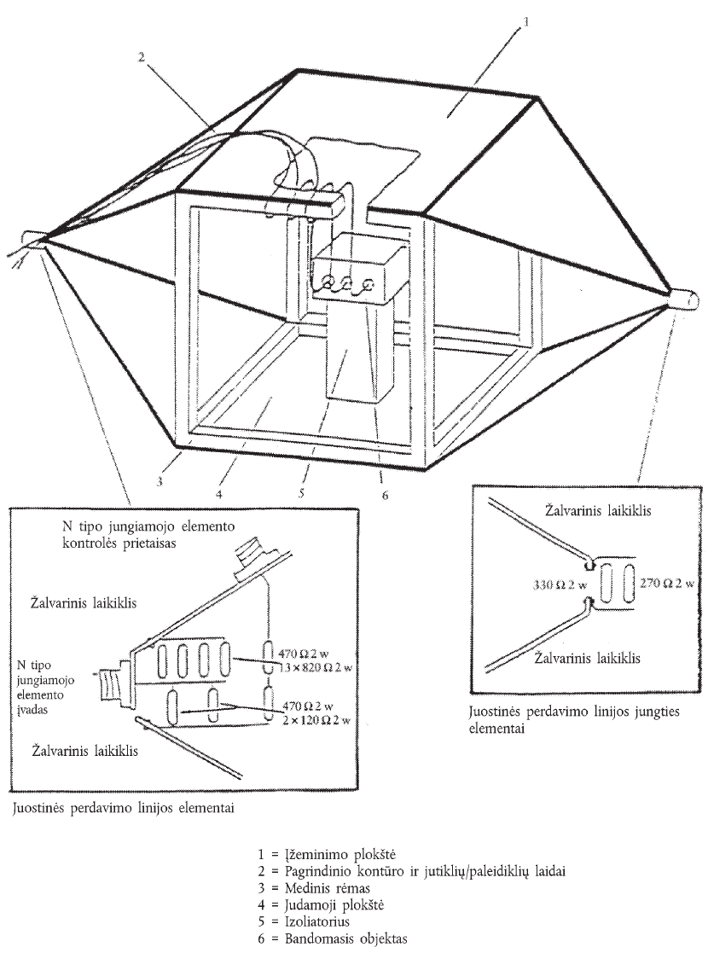
1
2
3
4
5
6
1 – įžeminimo plokštė;
2 – pagrindinio kontūro ir jutiklių/paleidiklių laidai;
3 – medinis rėmas;
4 – judamoji plokštė;
5 – izoliatorius;
6 – bandomasis objektas.

1 pav. 800 mm juostinės perdavimo linijos bandymas

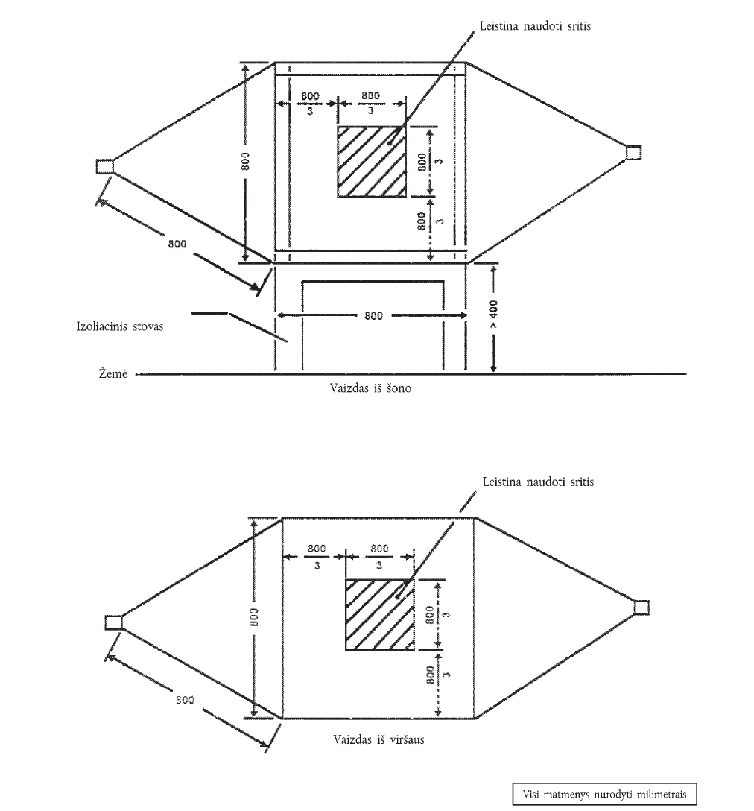
2 pav. 800 mm juostinės perdavimo linijos matmenys

5.5.2. Juostinė perdavimo linija įrengiama ekranuotoje patalpoje (siekiama, kad išorinis spinduliavimas nepatektų į patalpą) 2 m atstumu nuo sienų ir metalinio aptvaro, kad nebūtų elektromagnetinių atspindžių. Šiems atspindžiams slopinti galima naudoti radijo dažnius slopinantį sugėriklį. Juostinė perdavimo linija įrengiama ant nelaidžių atramų bent 0,4 m virš grindų. Prieš įdedant bandomąją sistemą, lauko matavimo zondas įdedamas tarp lygiagrečių plokščių erdvės centriniame trečdalyje (matuojant visomis kryptimis). Susijusi matavimo įranga turi būti už ekranuotos patalpos ribų. Naudojant kiekvieną bandymų dažnį, nustatoma tokia juostinės perdavimo linijos maitinimo galia, kurios reikia norimo stiprio laukui ties antena sukurti. Ši tiesinė galia ar kitas tiesiogiai su ja susijęs parametras, reikalingas laukui apibūdinti, naudojami EB tipo patvirtinimo bandymuose, nebent pasikeitus vietai ar įrangai procedūrą reikėtų pakartoti.
5.5.3. Pagrindinis bandomojo EESM valdymo įrenginys padedamas ant nelaidžios medžiagos stovo, erdvės tarp lygiagrečių plokščių centriniame trečdalyje (matuojant visomis kryptimis). Jis paremiamas iš nelaidžiosios medžiagos pagaminta atrama.
5.5.4. Pagrindinio laidų kontūro ir jutiklių arba paleidiklių laidai turi kilti vertikaliai nuo bandomojo EESM valdymo įrenginio iki viršutinės įžeminimo plokštės (tai padeda maksimaliai padidinti sąveiką su elektromagnetiniu lauku). Toliau jie turi eiti išilgai plokštės apačios iki vieno iš laisvų jos pakraščių, užsilenkti į viršų ir eiti išilgai plokštės viršaus iki juostinės perdavimo linijos jungčių. Tada laidai turi tęstis iki susijusios įrangos, kuri turi būti elektromagnetinio lauko neveikiamoje zonoje, pavyzdžiui, ant ekranuotos patalpos grindų, 1 m atstumu išilgine kryptimi nuo juostinės perdavimo linijos.
______________

Transporto priemonių, jų elektrinių ir (arba)
elektroninių surenkamųjų mazgų ir sistemų
tipo patvirtinimo taisyklių dėl
elektromagnetinio suderinamumo
12 priedas

TRANSPORTO PRIEMONIŲ SKLEIDŽIAMO PLATAUS DAŽNIŲ DIAPAZONO ELEKTROMAGNETINIO SPINDULIAVIMO BANDYMŲ METODAS

1. Šiame priede aprašytas bandymų metodas taikomas tik transporto priemonėms.
2. Šiuo bandymu matuojamas transporto priemonės skleidžiamas plataus dažnių diapazono spinduliavimas. Jeigu šiame priede nenurodyta kitaip, bandymas atliekamas pagal Tarptautinio specialaus radijo trukdžių komiteto (CISPR) 12 standartą (5-asis leidimas, 2001 m.)
3. FM dažnių diapazono (76–108 MHz) spinduliavimo lygiai matuojami vidurkinančiuoju detektoriumi prie transporto priemonės transliacinės radijo antenos. Jei šių Taisyklių 5 priedo 3.5 punkte nustatytas lygis neviršijamas, tada transporto priemonė laikoma atitinkančia šio priedo dažnių diapazono reikalavimus ir visas bandymas neatliekamas.
4. Transporto priemonės būklė atliekant bandymus:
4.1. Variklis turi veikti pagal CISPR 12 standarto (5-asis leidimas, 2001 m.) 5.3.2 punktą.
4.2. Visa įranga, kuri gali skleisti plataus dažnių diapazono spinduliavimą ir kurią nepertraukiamajam veikimui gali įjungti vairuotojas arba keleivis, turėtų veikti didžiausia apkrova (pavyzdžiui: langų valytuvų varikliai arba ventiliatoriai). Garso signalo prietaiso ir langų elektros variklių nepaisoma, nes jie nėra naudojami nepertraukiamai.
5. Matavimai atliekami kameroje, kurioje bandymo metu neatsiranda aido, arba lauke esančioje bandymų vietoje. Leistinosios ribos taikomos dažnių intervalui nuo 30 iki 1000 MHz.
6. Bandymo metu matuojama kvaziamplitudiniu arba amplitudiniu detektoriumi. Šių Taisyklių 5 priedo 2 ir 5 punktuose yra pateikti kvaziamplitudinio detektoriaus apribojimai. Jeigu naudojamas amplitudinis detektorius, galima taikyti 20 dB pataisos koeficientą, kaip apibrėžta CISPR standarte (5-asis leidimas, 2001 m.).
7. Techninė tarnyba (laboratorija) bandymus atlieka visame nuo 30 iki 1000 MHz dažnių diapazone CISPR 12 standarte (5-asis leidimas, 2001 m.) nurodytais intervalais. Jeigu gamintojas pateikia viso dažnių diapazono matavimų, kuriuos atliko pagal taikomą ISO 17025 standarto (1-asis leidimas, 1999 m.) dalį akredituota ir Inspekcijos pripažinta techninė tarnyba (laboratorija), duomenis, techninė tarnyba (laboratorija) dažnių intervalą gali suskirstyti į 14 dažnių diapazonų (30–34, 34–45, 45–60, 60–80, 80–100, 100–130, 130–170, 170–225, 225–300, 300–400, 400–525, 525–700, 700–850, 850–1 000 MHz) ir atlikti bandymus su bent 13 dažnių, nurodydama didžiausius kiekvieno diapazono spinduliavimo lygius, kad būtų galima patvirtinti, jog transporto priemonė atitinka šio priedo reikalavimus. Tuo atveju, jeigu atliekant bandymą buvo viršytos leistinosios ribos, atliekamas tyrimas, siekiant, kad būtų nustatyta, ar tos ribos iš tikrųjų buvo viršytos dėl transporto priemonės, o ne dėl foninio spinduliavimo.
8. Didžiausia su leistinosiomis ribomis susijusi rodmens vertė (horizontalioji ir vertikalioji poliarizacija bei antenos padėtis kairėje ir dešinėje transporto priemonės pusėje) visuose 14 dažnių diapazonų laikoma būdingąja to dažnio, kuris buvo naudotas atliekant matavimą, verte.
______________

Transporto priemonių, jų elektrinių ir (arba)
elektroninių surenkamųjų mazgų ir sistemų
tipo patvirtinimo taisyklių dėl
elektromagnetinio suderinamumo
13 priedas

TRANSPORTO PRIEMONIŲ SKLEIDŽIAMO SIAURO DAŽNIŲ DIAPAZONO ELEKTROMAGNETINIO SPINDULIAVIMO BANDYMŲ METODAS

1. Šiame priede aprašytas bandymų metodas taikomas tik transporto priemonėms.
2. Šis bandymas yra skirtas siauro dažnių diapazono elektromagnetiniam spinduliavimui, kurį gali skleisti mikroprocesorių turinčios sistemos arba kiti siauro dažnių diapazono šaltiniai, matuoti. Bandymas atliekamas pagal TSRTK 25 (2-asis leidimas, 2002 m.) 6.4 straipsnį – Sugėrikliu išklotos ekranuotos kameros metodas.
Punkto pakeitimai:
Nr. 2B-167, 2006-05-18, Žin., 2006, Nr. 60-2171 (2006-05-27), i. k. 1062213ISAK002B-167

3. Transporto priemonės būklė atliekant bandymus:
3.1. Uždegimo jungiklis turi būti įjungtas. Variklis neturi būti paleistas.
3.2. Transporto priemonės EES sistemos turi veikti įprastu veikimo režimu, transporto priemonė neturi judėti.
3.3. Visa įranga, kurią nepertraukiamam veikimui gali įjungti vairuotojas arba keleivis ir kurioje yra įmontuoti didesnio nei 9 kHz dažnio generatoriai arba skleidžianti periodiškus signalus, turėtų veikti įprastu režimu.
4. Matavimai atliekami kameroje, kurioje bandymo metu neatsiranda aido, arba lauke esančioje bandymų vietoje. Leistinosios ribos taikomos dažnių intervalui nuo 30 iki 1 000 MHz.
5. Matuojama vidurkinančiuoju detektoriumi.
6. Techninė tarnyba (laboratorija) bandymus atlieka visame nuo 30 iki 1 000 MHz dažnių diapazone Tarptautinio specialaus radijo trukdžių komiteto (CISPR) 12 standarte (5-asis leidimas, 2001 m.) nurodytais intervalais. Jeigu gamintojas pateikia viso dažnių diapazono matavimų, kuriuos atliko pagal taikomą ISO 17025 standarto (1-asis leidimas, 1999 m.) dalį akredituota ir Inspekcijos pripažinta techninė tarnyba (laboratorija), duomenis, techninė tarnyba (laboratorija) dažnių intervalą gali suskirstyti į 14 dažnių diapazonų (30–34, 34–45, 45–60, 60–80, 80–100, 100–130, 130–170, 170–225, 225–300, 300–400, 400–525, 525–700, 700–850, 850–1000 MHz), ir atlikti bandymus su bent 13 dažnių, nurodydama didžiausius kiekvieno diapazono spinduliavimo lygius, kad būtų galima patvirtinti, jog transporto priemonė atitinka šio priedo reikalavimus. Tuo atveju, jeigu atliekant bandymą buvo viršytos leistinosios ribos, atliekamas tyrimas, siekiant, kad būtų nustatyta, ar tos ribos iš tikrųjų buvo viršytos dėl transporto priemonės, o ne dėl foninio spinduliavimo, įskaitant EESM skleidžiamą plataus dažnių diapazono spinduliavimą.
7. Didžiausia su leistinosiomis ribomis susijusi rodmens vertė (horizontalioji ir vertikalioji poliarizacija bei antenos padėtis kairėje ir dešinėje transporto priemonės pusėje) visuose 14 dažnių diapazonų laikoma būdingąja to dažnio, kuris buvo naudotas atliekant matavimą, verte.
______________

Transporto priemonių, jų elektrinių ir (arba)
elektroninių surenkamųjų mazgų ir sistemų
tipo patvirtinimo taisyklių dėl
elektromagnetinio suderinamumo
14 priedas

ELEKTRINIŲ IR (ARBA) ELEKTRONINIŲ SURENKAMŲJŲ MAZGŲ SKLEIDŽIAMO PLATAUS DAŽNIŲ DIAPAZONO ELEKTROMAGNETINIO SPINDULIAVIMO BANDYMŲ METODAS

1. Šiame priede aprašytas bandymų metodas taikomas EESM, kuriuos vėliau įmontuoja šių Taisyklių 12 priedo reikalavimus atitinkančiose transporto priemonėse.
2. Šiuo bandymu matuojamas EESM (pavyzdžiui, uždegimo sistemos, elektros varikliai ir t. t.) skleidžiamas plataus dažnių diapazono elektromagnetinis spinduliavimas. Jeigu šiame priede nenurodyta kitaip, bandymas atliekamas pagal Tarptautinio specialaus radijo trukdžių komiteto (CISPR) 25 standartą (2-asis leidimas, 2002 m.)
3. EESM, su kuriuo atliekamas bandymas, turi veikti įprastu veikimo režimu, pirmenybė teiktina didžiausiai apkrovai.
4. Bandymas atliekamas pagal Tarptautinio specialaus radijo trukdžių komiteto (CISPR) 25 standarto (2-asis leidimas) 11 straipsnį – ALSE metodu.
5. Bandymui atlikti galima naudoti ne tik sugėrikliu išklotą ekranuotą kamerą (ALSE), bet ir atvirąją bandymo vietą, kuri atitinka Tarptautinio specialaus radijo trukdžių komiteto (CISPR) 16-1 standarto reikalavimus (2-asis leidimas, 2002 m.) (šių Taisyklių 10 priedo 5 punktas).
6. Siekiant užtikrinti, kad nebūtų jokių pašalinių triukšmų ar signalų, kurie būtų pakankamai stiprūs matavimų rezultatams iškreipti, prieš ir po pagrindinio bandymo yra atliekami matavimai. Prieš ir po bandymo išmatuotas išorinis triukšmas ar signalai, išskyrus tikslinį siauro dažnių diapazono aplinkos elektromagnetinį spinduliavimą, turi būti daugiau nei 6 dB mažesni nei šių Taisyklių 5 priedo 5.3 punkte nurodytų trukdžių leistinoji riba.
7. Matavimai atliekami kameroje, kurioje bandymo metu neatsiranda aido, arba lauke esančioje bandymų vietoje. Leistinosios ribos taikomos dažnių intervalui nuo 30 iki 1 000 MHz.
8. Matuojama kvaziamplitudiniu arba amplitudiniu detektoriumi. Šių Taisyklių 5 priedo 2 ir 5 punktuose yra pateikti kvaziamplitudinio detektoriaus apribojimai. Jeigu naudojamas amplitudinis detektorius, galima taikyti 20 dB pataisos koeficientą, kaip apibrėžta CISPR standarte (5-asis leidimas, 2001 m.).
9. Techninė tarnyba (laboratorija) bandymus atlieka visame nuo 30 iki 1000 MHz dažnių diapazone Tarptautinio specialaus radijo trukdžių komiteto (CISPR) 25 standarte (2-asis leidimas, 2002 m.) nurodytais intervalais. Jeigu transporto priemonės ar EESM gamintojas pateikia viso dažnių diapazono matavimų, kuriuos atliko pagal taikomą ISO 17025 standarto (1-asis leidimas, 1999 m.) dalį akredituota ir Inspekcijos pripažinta techninė tarnyba (laboratorija), duomenis, techninė tarnyba (laboratorija) dažnių intervalą gali suskirstyti į 13 dažnių diapazonų (30–50, 50–75, 75–100, 100–130, 130–165, 165–200, 200– 250, 250–320, 320–400, 400–520, 520–660, 660–820, 820–1000 MHz) ir atlikti bandymus su bent 13 dažnių, nurodydama didžiausius kiekvieno diapazono spinduliavimo lygius, kad būtų galima patvirtinti, jog EESM atitinka šio priedo reikalavimus. Tuo atveju, jeigu atliekant bandymą buvo viršytos leistinosios ribos, atliekamas tyrimas, siekiant, kad būtų nustatyta, ar tos ribos iš tikrųjų buvo viršytos dėl EESM, o ne dėl foninio spinduliavimo.
10. Didžiausia su leistinosiomis ribomis susijusi rodmens vertė (horizontalioji ir vertikalioji poliarizacija) visuose 13 dažnių diapazonų laikoma būdingąja to dažnio, kuris buvo naudotas atliekant matavimą, verte.
______________

Transporto priemonių, jų elektrinių ir (arba)
elektroninių surenkamųjų mazgų ir sistemų
tipo patvirtinimo taisyklių dėl
elektromagnetinio suderinamumo
15 priedas

ELEKTRINIŲ IR (ARBA) ELEKTRONINIŲ SURENKAMŲJŲ MAZGŲ ATSPARUMUI SKLINDANTIEMS TRUMPIESIEMS VIENKARTINIAMS IMPULSAMS NUSTATYTI BANDYMŲ METODAS

1. Šis bandymo metodas užtikrina EESM atsparumą transporto priemonės maitinimo laidais sklindantiems trumpiesiems vienkartiniams impulsams ir apriboja iš EESM į transporto priemonės maitinimo laidus sklindančius trumpuosius vienkartinius impulsus.
2. Atsparumo maitinimo laidais sklindančių trukdžių bandymas atliekamas – į maitinimo laidus bei kitas EESM jungtis, kurias galima jungti su maitinimo laidais, pagal tarptautinį standartą ISO 7637-2:2004 siunčiant 1, 2a, 2b, 3a, 3b ir 4 bandymo impulsus.
Punkto pakeitimai:
Nr. 2B-167, 2006-05-18, Žin., 2006, Nr. 60-2171 (2006-05-27), i. k. 1062213ISAK002B-167

3. Trukdžių sklidimo maitinimo laidais bandymas atliekamas pagal tarptautinį standartą ISO 7637-2:2004 išmatavus maitinimo laidus ir EESM jungtis, kurias galima jungti su maitinimo laidais.
______________
Punkto pakeitimai:
Nr. 2B-167, 2006-05-18, Žin., 2006, Nr. 60-2171 (2006-05-27), i. k. 1062213ISAK002B-167

Transporto priemonių, jų elektrinių ir (arba)
elektroninių surenkamųjų mazgų ir sistemų
tipo patvirtinimo taisyklių dėl
elektromagnetinio suderinamumo
16 priedas

STANDARTŲ SĄRAŠAS

1. CISPR 12 „Transporto priemonių, motorlaivių ir kibirkštinio uždegimo varikliais varomų prietaisų radijo trukdžių charakteristikos – Apribojimai ir matavimo metodai“ (5-asis leidimas, 2001 m.).
2. CISPR 16-1 „Radijo trukdžių ir atsparumo matavimo prietaisų specifikacijos – 1 dalis: Radijo trukdžių ir atsparumo matavimo prietaisai“ (2-asis leidimas, 2002 m.).
3. CISPR 25 „Transporto priemonėse naudojamiems imtuvams apsaugoti naudojamų radijo trukdžių charakteristikų matavimo apribojimai ir metodai“ (2-asis leidimas, 2002 m.).
4. ISO 7637-1 „Kelių transporto priemonės – Elektrinio laidumo ir sujungimo sukeliami elektriniai trukdžiai – 1 dalis: Sąvokų apibrėžimai ir bendrosios nuostatos“ (2-asis leidimas, 2002 m.).
5. ISO 7637-2 „Kelių transporto priemonės – Elektrinio laidumo ir sujungimo sukeliami elektriniai trukdžiai – 2 dalis: Elektrinio trumpojo pavienio impulso perdavimas maitinimo laidais transporto priemonėse, kuriose naudojama vardinė 12 arba 24 V maitinimo įtampa“ (2-asis leidimas, 2004 m.).
6. ISO-EN 17025 „Bandymų ir kalibravimo laboratorijų kompetencija. Bendrieji reikalavimai“ (1-asis leidimas, 1999 m.).
7. ISO 11451 „Kelių transporto priemonės – Siauros dažnių juostos spinduliuojamos elektromagnetinio lauko sukeliami elektriniai trikdžiai – Transporto priemonės bandymo metodai“.
1 dalis. | Bendroji dalis ir apibrėžimai | ISO 11451-1 (3-iasis leidimas, 2005 m.)
2 dalis. | Ne transporto priemonėje esantis spinduliavimo šaltinis | ISO 11451-2 (3-iasis leidimas, 2005 m.)
4 dalis. | Tūrinės srovės bandymas | ISO 11451-4 (1-asis leidimas, 1995 m.)

8. ISO 11452 „Kelių transporto priemonės – Siauros dažnių juostos spinduliuojamos elektromagnetinio lauko sukeliami elektriniai trikdžiai – Sudedamosios dalies bandymo metodai“.
1 dalis. | Bendroji dalis ir apibrėžimai | ISO 11452-1 (3-iasis leidimas, 2005 m.)
2 dalis. | Sugėrikliu padengta kamera | ISO 11452-2 (2-asis leidimas, 2004 m.)
3 dalis. | Skersinio elektromagnetinio režimo (toliau – SER, angl. TEM) kamera | ISO 11452-3 (2-asis leidimas, 2001 m.)
4 dalis. | Tūrinės srovės bandymas | ISO 11452-4 (3-iasis leidimas, 2005 m.)
5 dalis. | Perdavimo linijos bandymas | ISO 11452-5 (2-asis leidimas, 2002 m.)

9. ITU Radijo reglamentai, 2001 m. leidimas.
Papildyta priedu:
Nr. 2B-167, 2006-05-18, Žin., 2006, Nr. 60-2171 (2006-05-27), i. k. 1062213ISAK002B-167

Pakeitimai:

1.
Valstybinė kelių transporto inspekcija prie Lietuvos Respublikos susisiekimo ministerijos, Įsakymas
Nr. 2B-167, 2006-05-18, Žin., 2006, Nr. 60-2171 (2006-05-27), i. k. 1062213ISAK002B-167
Dėl Valstybinės kelių transporto inspekcijos prie Susisiekimo ministerijos viršininko 2005 m. spalio 29 d. įsakymo Nr. 2B-313 "Dėl Transporto priemonių, jų elektrinių ir (arba) elektroninių surenkamųjų mazgų ir sistemų tipo patvirtinimo taisyklių dėl elektromagnetinio suderinamumo" pakeitimo

2.
Valstybinė kelių transporto inspekcija prie Lietuvos Respublikos susisiekimo ministerijos, Įsakymas
Nr. 2B-353, 2009-09-09, Žin., 2009, Nr. 111-4747 (2009-09-17), i. k. 1092213ISAK002B-353
Dėl Valstybinės kelių transporto inspekcijos prie Susisiekimo ministerijos viršininko 2005 m. spalio 29 d. įsakymo Nr. 2B-313 "Dėl Transporto priemonių, jų elektrinių ir (arba) elektroninių surenkamųjų mazgų ir sistemų tipo patvirtinimo taisyklių dėl elektromagnetinio suderinamumo" pakeitimo

3.
Valstybinė kelių transporto inspekcija prie Lietuvos Respublikos susisiekimo ministerijos, Įsakymas
Nr. 2B-361, 2011-10-04, Žin., 2011, Nr. 122-5782 (2011-10-11), i. k. 1112213ISAK002B-361
Dėl Valstybinės kelių transporto inspekcijos prie Susisiekimo ministerijos viršininko 2005 m. spalio 29 d. įsakymo Nr. 2B-313 "Dėl Transporto priemonių, jų elektrinių ir (arba) elektroninių surenkamųjų mazgų ir sistemų tipo patvirtinimo taisyklių dėl elektromagnetinio suderinamumo" pakeitimo

